建设项目环境影响报告表

项目名称:本溪谦和中医院建设项目
建设单位(盖章): 本溪谦和中医院有限公司

编制日期：2021年3月
国家生态环境部制

《建设项目环境影响报告表》编制说明

《建设项目环境影响报告表》由具有从事环境影响评价工作资质的单位编制。
- 项目名称──指项目立项批复时的名称，应不超过30个字（两个英文字段作一个汉字）。
- 建设地点──指项目所在地详细地址，公路、铁路应填写起止地点。
- 行业类别──按国标填写。
- 总投资──指项目投资总额。
- 主要环境保护目标──指项目区周围一定范围内集中居民住宅区、学校、医院、保护文物、风景名胜区、水源地和生态敏感点等，应尽可能给出保护目标、性质、规模和距厂界距离等。
- 结论与建议──给出本项目清洁生产、达标排放和总量控制的分析结论，确定污染防治措施的有效性，说明本项目对环境造成的影响，给出建设项目环境可行性的明确结论。同时提出减少环境影响的其他建议。
- 预审意见──由行业主管部门填写答复意见，无主管部门项目，可不填。
- 审批意见──由负责审批该项目的环境保护行政主管部门批复。

建设项目基本情况
项目名称 | 本溪谦和中医院建设项目
建设单位 | 本溪谦和中医院有限公司
法人代表 | 崔玉晶 |  |  | 联系人 |  | 衣晟
通讯地址 | 本溪市溪湖区溪湖东路1栋1号
联系电话 | 13358867977 |  | 传真 |  |  | 邮政编码 |  | 117000
建设地点 | 本溪市溪湖区溪湖东路1栋1号
立项审批部门 |  |  |  |  | 批准文号
建设性质 | √新建 改扩建 技改 |  |  |  | 行业类别及代码 |  | Q8412中医医院
占地面积 | 900m² |  |  |  | 绿地率
总投资(万元) | 2000 | 其中：环保投资(万元) |  |  | 11.1 |  | 环保投资占总投资比例 |  | 0.56%
评价经费  (万元) |  | 预期投产日期 |  |  |  |  | 2021年5月
工程内容及规模：
1项目背景
自新一轮医药卫生体制改革实施以来，国家出台多项措施，鼓励社会力量注资建设医疗服务项目。国务院于2015年颁布了第一个关于中医药健康服务发展的五年规划，鼓励社会力量举办中医类专科医院和中医门诊部、中医诊所，加快社会办中医类机构的发展，以满足社会群众对看病就医多样化的医疗服务需求。谦和中医院顺应医疗卫生体制改革的形势，拟在本溪市溪湖区溪湖东路1栋1号建设本溪谦和中医院建设项目，项目依托现有本溪大楼3-5层进行建设，项目占地面积900m²，总建筑面积2700m²，总投资2000万元，医护人员85人，病床80张，是一家依照国家医疗机构管理规定设置的二级中医医院，依靠自主特色的推拿、针灸和中医内科等核心科目，以传统中医疗法为主，面向社会普通群众提供基本的医疗、医保服务，本项目不接收传染病患者，如门诊发现疑似传染病患者，立即转院。
2编制依据
根据《中华人民共和国环境保护法》、《中华人民共和国环境影响评价法》以及中华人民共和国国务院第682号令《建设项目环境保护管理条例》的有关规定，本项目须进行环境影响评价。根据《建设项目环境影响评价分类管理名录》（2021年版），本项目属于项目类别中的四十九、卫生84医院841，新建、扩建床位500张以上的应编制报告书，其他（住院床位20张以下的除外）应编制报告表，本项目中医医院设置床位80张，故应编制环境影响报告表。
为此，谦和中医院委托辽宁维天环保科技有限公司承担此项工程的环境影响评价工作。接受委托后，我公司即组织技术人员对该项目进行了现场踏勘和资料收集，按照建设项目环境影响评价相关的法律法规、标准及技术规范的相关规定，编制了该项目的环境影响报告表，由建设单位提交当地环保行政管理部门审查批复。
3.产业政策相符性分析
本项目为中医医院建设项目，属于《产业结构调整指导目录》（2019年本）中的鼓励类三十七、卫生健康8、中医养生保健服务，因此本项目为国家产业政策中鼓励类产业类别，符合国家产业政策。
4.规划符合性及选址合理性分析
本项目拟选址本溪市溪湖区溪湖东路1栋1号。依托现有本溪大楼3-5层进行建设，不新增占地，根据企业提供的不动产登记证，本项目为其他商服用地/商业用房，故本项目用地性质与本溪市城市总体规划相符，规划合理。
本项目区域内的交通也能够满足人流、车流及消防通道的要求。项目位于本溪市城市建成区内，不涉及自然保护区、风景名胜区、生态保护区、饮用水源保护区等环境敏感区，供水、供暖、排水管线，供电、有线及通讯等基础设施十分齐全，可为本项目配套。根据本项目环境空气特征因子补充监测结果，项目所在区域环境质量尚有一定容量。项目所在区域为商住混合区，无大型工业企业，不会对医院本身产生较大影响。
由上可知，本项目规划、选址合理。
5.与相关政策相符性分析
5.1“三线一单”相符性分析
“三线一单”是指生态保护红线、环境质量底线、资源利用上线和环境准入负面清单。其目的为划定生态保护红线，识别生态空间；明确环境质量底线，实施环境分区管控；完善资源利用上线，提升自然资源开发利用效率；划定环境综合管控单元，实施环境综合管理。
表1 “三线一单”符合性分析
标题 | 内容 | 符合性分析
生态保护红线 | “生态保护红线”是“生态空间范围内具有特殊重要生态功能必须实行强制性严格保护的区域。相关规划环评应将生态空间管控作为重要内容，规划区域涉及生态保护红线的，在规划环评结论和审查意见中应落实生态保护红线的管理要求，提出相应对策措施。除受自然条件限制、确实无法避让的铁路、公路、航道、防洪、管道、干渠、通讯、输变电等重要基础设施项目外，在生态保护红线范围内，严控各类开发建设活动，依法不予审批新建工业项目和矿产开发项目的环评文件 | 本项目位于本溪市溪湖区溪湖东路1栋1号，不在“生态保护红线”划定的区域范围之内，符合生态保护红线要求。
资源利用上线 | 资源是环境的载体，“资源利用上线”地区能源、水、土地等资源消耗不得突破的“天花板”。相关规划环评应依据有关资源利用上线，对规划实施以及规划内项目的资源开发利用，区分不同行业，从能源资源开发等量或减量替代、开采方式和规模控制、利用效率和保护措施等方面提出建议，为规划编制和审批决策提供重要依据 | 本项目运营过程中需要消耗一定量的电源、水资源，项目资源消耗量相对于区域资源利用总量较少，符合资源利用上线要求
环境质量底线 | “环境质量底线”是国家和地方设置的大气、水和土壤环境质量目标，也是改善环境质量的基准线。有关规划环评应落实区域环境质量目标管理要求，提出区域或者行业污染物排放总量管控建议以及优化区域或行业发展布局、结构和规模的对策措施。项目环评应对照区域环境质量目标，深入分析预测项目建设对环境质量的影响，强化污染防治措施和污染物排放控制要求 | 本项目附近声环境质量现状能够满足相应的标准要求；大气环境质量现状中超标因子主要为PM_{2.5}，为此本溪市已制定《本溪市环境空气质量达标规划（2018年-2020年）》，采取推进清洁能源利用、淘汰燃煤小锅炉、加强扬尘精细化管理等相关措施，在2020年底前实现空气质量6项主要污染物（二氧化硫、二氧化氮、可吸入颗粒物、细颗粒物、一氧化碳、臭氧）全面达标。本项目废气、废水、噪声及固废均得到合理处置，采取污染防治措施后能够满足排放标准要求，对周边环境影响较小。综上所述，本项目满足环境质量底线要求。
生态环境准入清单 | 目前项目选址区域暂无明确的环境准入负面清单 | 本项目废气经废气处理措施治理后，对周边环境影响较小，废水经预处理后最终排入污水处理厂，固体废物均得到合理处置，不属于高污染、高能耗和资源型的产业类型。对照《产业结构调整指导目录（2019年本）》，本项目属于鼓励类项目。因此本项目应为环境准入允许类别。
5.2“水十条”、“土十条”相符性分析
表2 项目与“水十条”及“土十条”符合性分析一览表
分析内容 | 要求 | 本项目情况 | 结果
《水污染防治行动计划》（国发〔2015〕17号） | （六）优化空间布局。合理确定发展布局、结构和规模。充分考虑水资源、水环境承载能力，以水定城、以水定地、以水定人、以水定产。 | 本项目用水来自市政供水管网 | 符合
《水污染防治行动计划》（国发〔2015〕17号） | （八）控制用水总量。实施最严格水资源管理。 | 本项目卫生洁具及用水设施均选用节水节能型，降低用水量，用水来自市政供水管网，不过分占用水资源。 | 符合
《土壤污染防治行动计划》（国发〔2016〕31号） | 四、实施建设用地准入管理，防范人居环境风险  （十四）严格用地准入。将建设用地土壤环境管理要求纳入城市规划和供地管理，土地开发利用必须符合土壤环境质量要求。地方各级国土资源、城乡规划等部门在编制土地利用总体规划、城市总体规划、控制性详细规划等相关规划时，应充分考虑污染地块的环境风险，  合理确定土地用途。 | 本项目为中医医院建设项目，现有不动产登记证用途为其他商服用地/商业用房，符合规划要求及土壤环境质量要求 | 符合
《土壤污染防治行动计划》（国发〔2016〕31号） | （十六）防范建设用地新增污染。排放重点污染物的建设项目，在开展环境影响评价时，要增加对土壤环境影响的评价内容，并提出防范土壤污染的具体措施；需要建设的土壤污染防治设施，要与主体工程同时设计、同时施工、同时投产使用； | 本项目为中医医院建设项目，不排放重点污染物 | 符合

6.项目概况
6.1项目基本情况
6.1.1项目名称：本溪谦和中医院建设项目
6.1.2项目性质：新建
6.1.3项目地址：本溪市溪湖区溪湖东路1栋1号，地理位置详见附图1。
6.2项目内容及规模
本溪谦和中医院建设项目位于本溪市溪湖区溪湖东路1栋1号，项目总投资2000万元，占地面积900m²，建筑面积2700m²。本项目拟依托现有本溪大楼3-5层进行建设，主要包括中医内科、中医外科、中医妇科、骨伤科、老年病科、针灸科、推拿科及病房等诊疗科目。具体建设内容及各楼层使用功能见表3和表4：
表3 工程建设内容一览表
工程类别 | 序号 | 项目 | 工程内容
主体工程 | 1 | 医院大楼 | 依托现有本溪大楼3-5层进行建设，共3层，总建筑面积2700m²，诊疗科目主要包括中医内科、中医外科、中医妇科、骨伤科、老年病科、针灸科、推拿科及病房，设置床位80张。
公用工程 | 1 | 给水系统 | 供水水源为市政供水管网
公用工程 | 2 | 排水系统 | 医疗废水经污水处理站处理后排入市政下水管网，生活污水排入小区内设化粪池处理后排入市政下水管网。
公用工程 | 3 | 供电系统 | 由市政电网供应
公用工程 | 4 | 供暖系统 | 采用电取暖
公用工程 | 5 | 通风系统 | 本工程采用中央空调制冷加新风系统，空调室冷却机组设置在本溪大楼屋顶。
公用工程 | 6 | 消防系统 | 依托现有的整栋大楼的消防设施。
公用工程 | 7 | 供氧 | 本项目不设置制氧站，氧气外购
公用工程 | 8 | 消毒 | 压力蒸汽灭菌消毒及紫外线消毒
环保工程 | 1 | 废气治理 | 污水处理设施加盖封闭，投放除臭剂，周边放置吸附恶臭气体较强的盆栽植物进行绿化吸收
环保工程 | 1 | 废气治理 | 中药异味通风、自然扩散
环保工程 | 2 | 废水治理 | 医疗废水采用一体化污水处理设施（格栅+调节池+絮凝沉淀+消毒工艺）处理后进入城市污水管网
环保工程 | 2 | 废水治理 | 生活污水进入小区内设的化粪池进行预处理后进入城市污水管网。
环保工程 | 3 | 噪声治理 | 基础减振、管道柔性连接、隔声、禁止鸣笛
环保工程 | 4 | 固废治理 | 医疗废物分类收集后暂存于医疗废物暂存间，定期委托有资质单位处理；污泥及栅渣消毒后委托有资质单位处理。
环保工程 | 4 | 固废治理 | 煎药药渣及废弃中药材与生活垃圾一同交由环卫部门统一清运处理。
环保工程 | 4 | 固废治理 | 生活垃圾由环卫部门统一清运处理。
环保工程 | 5 | 环境风险 | 6m³事故池1座，位于医院大楼3层东侧
表4 大楼建设规模明细
序号 | 楼层 | 使用功能 | 建筑面积（m²）
1 | 3层 | 药浴室2个、熏蒸室2个、休息室2个 | 900
2 | 4层 | 机房、心电图室、理疗室2个、处置室、观察室、库房、药房、办公室4个、护士站、护士休息室、收款室、诊室2个、候诊厅 | 900
3 | 5层 | 小会议室、多媒体教室、煎药室、休闲厅、普通病房3间、VIP病房1间、国医馆、办公室2间、休息室 | 900
- | 合计 | — | 2700
6.3主要医疗设备
主要医疗设备见表5。
表5 项目主要设备一览表
序号 | 设备名称 | 数量 | 规格型号
1 | 心电图仪 | 1 | 1250p
2 | 洗胃机 | 1 | KD·XW-47.2C
3 | 电动吸引器 | 1 | 7A-23D
4 | 氧气车 | 1 | /
5 | 医用离心机 | 1 | S-1-150S
6 | 煎药机 | 1 | YY-C1
7 | 熏蒸器 | 2 | /
8 | 熏药床 | 2 | /
9 | 紫外线杀菌器 | 1 | /
10 | 压力蒸汽灭菌器 | 1 | BKQ-B50Ⅱ
6.4原辅材料及能源
本项目原辅材料消耗情况见下表：
表6 主要原辅材料及能源消耗情况表
序号 | 名称 | 单位 | 年用量 | 备注
1 | 中药材 | t/a | 5.3 | 外购
2 | 中成药 | t/a | 1.3 | 外购
3 | 棉棒 | 支/a | 10000 | 外购
4 | 纱布 | 卷/a | 300 | 外购
5 | 针灸针 | 支/a | 4000 | 外购
6 | 注射器 | 支/a | 1000 | 外购
7 | 火罐 | 个/a | 320 | 外购
8 | 白醋 | 瓶/a | 200 | 外购
9 | 盐酸（31%） | kg/a | 68 | 储存在二氧化氯发生器自带的储存装置中，最大存储量34kg，用于污水站消毒
10 | 氯酸钠 | kg/a | 136 | 储存在二氧化氯发生器自带的储存装置中，最大存储量68kg，用于污水站消毒
11 | 聚合氯化铝 | kg/a | 136 | 絮凝剂，袋装，存于库房，最大储存量50kg
12 | 氧气 | m³/a | 1000 | 氧气外购，贮存于50L氧气钢瓶中，存于库房，压力15MPa，最大存储量500L
13 | 水 | t | 13486.75 | 市政供水
14 | 电 | 万KWh/a | 10 | 市政供电
原辅材料理化特性：
盐酸：盐酸是无色液体，为氯化氢的水溶液，具有刺激性气味。盐酸与水、乙醇任意混溶，氯化氢能溶于许多有机溶剂。盐酸具有酸性，溶于碱液时与碱液发生中和反应，盐酸具有还原性，可以和一些强氧化剂反应。
氯酸钠：常温下为无色立方晶体或三方结晶或白色粉末。味咸而凉。密度2.490g/cm³。熔点255℃。易溶于水，0℃在水中的溶解度为79g。溶于乙醇、甘油、丙酮、液氨。常压下加热至300℃以上易分解放出氧气。在中性或弱碱性溶液中氧化力非常低，但在酸性溶液中或有诱导氧化剂和催化剂(如硫酸铜)存在时，则是强氧化剂。与酸类(如硫酸)作用放出二氧化氯，有强氧化性。
聚合氯化铝：聚合氯化铝具有吸附、凝聚、沉淀等性能，其稳定性差，有腐蚀性。聚合氯化铝具有喷雾干燥稳定性好，适应水域宽，水解速度快，吸附能力强，形成矾花大，质密沉淀快，出水浊度低，脱水性能好等优点。
氧气：无色无味气体，熔点-218.8℃，沸点-183.1℃，相对密度1.14（-183℃，水=1），相对蒸气密度1.43（空气=1），饱和蒸气压506.62kPa（-164℃），临界温度-118.95℃，临界压力5.08MPa。氧气的化学性质比较活泼，具有助燃性。除了稀有气体、活性小的金属元素如金、铂、银之外，大部分的元素都能与氧气反应，这些反应称为氧化反应，而经过反应产生的化合物称为氧化物。
6.5主要经济技术指标
本项目主要技术经济指标见表7。
表7 主要技术经济指标
序号 | 项目 | 单位 | 数量
一 | 建设内容
1 | 建筑面积 | m² | 2700
2 | 污水处理站 | m³/d | 20
3 | 医疗废物暂存间 | m² | 6
4 | 科室 | 个 | 7
5 | 床位 | 张 | 80
二 | 投资
1 | 工程建设费用 | 万元 | 1145
2 | 环保投资 | 万元 | 11.1
3 | 工程其他费用 | 万元 | 102
4 | 预备费 | 万元 | 75
5 | 医疗设备购置 | 万元 | 666.9
6 | 总投资 | 万元 | 2000

6.6项目定员
劳动定员人数85人，每天工作8小时，病房每天工作24小时，每年工作365天。
7公用工程
（1）给水
本项目用水引自市政供水管网，用水主要为生活用水、医疗用水和消防用水。根据《全国民用建筑工程设计技术措施2009》、《医院污水处理工程技术规范》（HJ2029-2013）及辽宁省《行业用水定额》（DB21/T1237-2015）规定，本项目的最高日用水量为36.95m³/d，13486.75m³/a。
根据《高层民用建筑设计防火规范》(GB50045-95)规定：本项目消防用水量为：室内20L/s，室外20L/s，自动喷水灭火用水量21.3L/s，水源由城市管网提供。
（2）排水
医院废水主要为医疗废水和医护人员生活污水，医疗废水及生活污水分别收集，生活污水依托小区化粪池处理后排入市政管网，医疗废水经医院污水处理站处理后排入市政管网。
（3）供电
项目不设置应急发电机，项目用电为医疗、办公及暖通照明等用电，依托房屋现有配套供电、配电设置，只需根据项目用电需要进行线路布置，无需增设其它供配电设施。电源由市区供电局供电。用电量约10万kwh/a。
（4）供暖
本项目供暖采用中央空调电取暖。
（5）通风系统
本工程采用中央空调制冷加新风系统，空调冷却机组设置在本溪大楼屋顶上。
（6）消防系统
本项目地势平坦，工程耐火等级为二级，依托现有欧的消防设施，只需在各楼层增加适量灭火器，无需新增其它消防设施设备，完全满足消防需求。
（7）供氧
本项目不设置制氧站，氧气外购。
（8）消毒
本项目消毒方式为压力蒸汽灭菌消毒及紫外线消毒相结合的方式。
8.平面布置
项目位置位于本溪市溪湖区溪湖东路1栋1号，依托现有本溪大楼建设中医医院，共计3层（大楼的3-5层），3层为药浴室、熏蒸室，4层为理疗室、处置室、观察室、诊室，5层为煎药室、病房。科室设置及医疗设备依据诊疗流程排布，平面布置合理，立面设计采用了传统墙与窗的构造方式。室内设计遵循现代医疗的循证设计原理，提供充分的自然采光，将室外的景致引入室内，消除病人及家属的就医焦虑，具体平面布置图、周边关系见附图。

与本项目有关的原有污染情况及主要环境问题
本项目拟选址本溪市溪湖区溪湖东路1栋1号，依托现有本溪大楼3-5进行建设，本溪大楼建成后一直处于闲置状态，因此无原有污染问题。
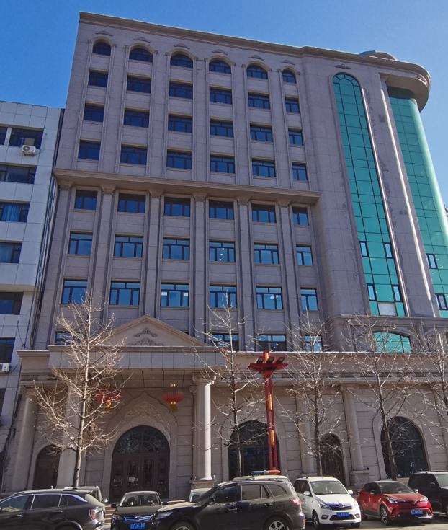
图1场址现状图

建设项目所在地自然环境社会环境简况

自然环境简况（地形、地貌、地质、气候、气象、水文、植被、生物多样性等）
1地理位置
本溪位于辽宁省东南部（东经123°34’～125°46’，北纬40°49’～41°35’），全境总面积8411.3平方公里。北与沈阳市、抚顺市相连，西与辽阳市、鞍山市相接，南邻丹东市，东邻吉林省通化市，交通便利，地理位置优越，全市森林覆盖率75%，位列全国前列。
溪湖区隶属于辽宁省本溪市，位于本溪市西北部、辽东半岛腹地，东临明山区，西毗辽阳市，南接平山区，北靠沈阳市、抚顺市，中心位置位于北纬41°19′37.38″，东经123°45′42.45″；总面积138平方公里；辖6个街道、1个镇；总人口18万人（2016年）。2015年，溪湖区全年实现地区生产总值82.6亿元。溪湖区有景点本溪湖。
本项目位于本溪市溪湖区溪湖东路1栋1号，周围为商住混杂区。地理坐标为经度123.7618，纬度41.3261。
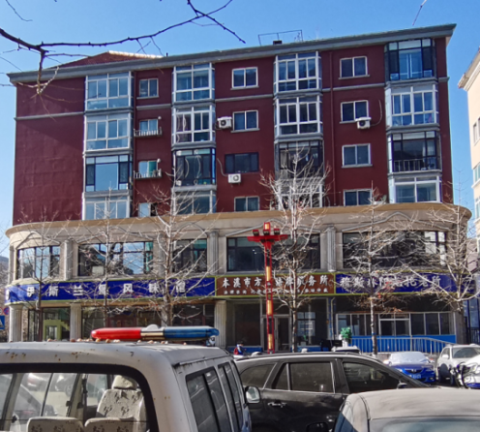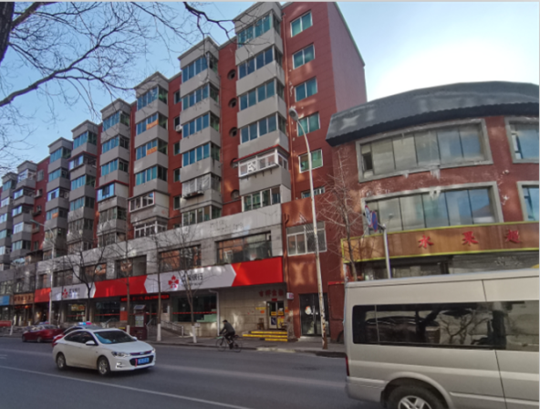
西侧 南侧
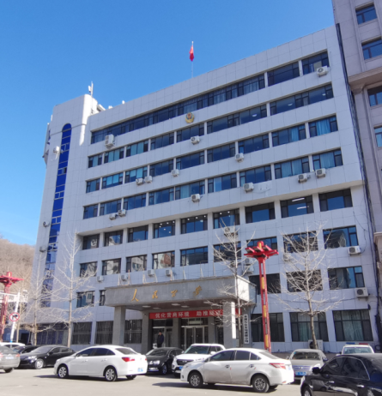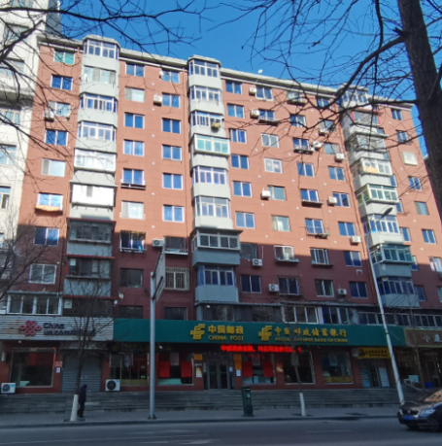
北侧 东侧
图2周边情况图
2地质、地形、地貌
本溪市城区位于太子河上游，北处辽东半岛腹地，市区群山环绕，太子河横贯城区，形成一条狭长不规则的河谷盆地，地形起伏不平，全市最高点（平顶山）海拔623m，可进行房屋建设的地形标高在155m左右。本溪市城区地势由东北向西南倾斜，中心区楼群鳞次栉比，企业林立，是一座“城依山建，山在城中”的美丽城市。受采煤沉陷区影响，城区范围内太子河以北大部分区域在采煤沉陷区内。
本溪市地质构造较为复杂，处于华北地区本溪向斜上，即太子河复向斜的中部，主要向斜构造有“程沟向斜构造”，“小市向斜构造”，“同江峪背斜构造”和“中寨子背斜构造”等，基岩断裂发育，偏岭一带主要为近南北向斜裂及北北东向断裂，断裂结构为逆断层与逆掩断层，以压性断裂为主，中部地区以南北向逐渐变为北向断裂，同样以压性断裂为主。东部小市镇一带则以北东向或近东西向断裂为主。区间土壤系由花岗岩，寒武系云母砂质页岩等组成的暗棕壤和棕壤，随着地形由高到低，分为残积坡积、洪积土等，其中棕壤土是河区内的基本土壤。
3气候、气象特征
本溪属于中温带温润气候区，全地区平均气温6.1~7.8摄氏度，最热七月月平均气温为24.3℃；最冷的一月，平均气温为零下14.3℃。雨量比较充足，年平均降水量为800-1000毫米，其中一半集中在夏季的七、八月份。综观全年，春天风和日丽，夏季稍热多雨，秋季天高气爽，冬天冰封雪飘。
溪湖区属大陆性气候，受西伯利亚和蒙古冷空气的影响，寒暑变化剧烈，四季分明。一月份平均气温为零下12℃，七月份平均气温为24.3℃，冬季最低温度零下32.3℃，夏季最高气温37.2℃，全年平均气温为7.8℃。全年无霜期平均为156天，冰冻期5个月左右，年平均降雨量为793.7毫米，降雨最多集中的七、八两个月。全年日照时数平均2400小时，日照时间占可照时间的50-55%。平均活动积温为3200℃，月平均温度9℃，积雪最深25厘米左右，年平均蒸发量1600毫米，全年以东风、南风、西南风为多，主导风向为西南风，平均风速为2.8米/秒，最大风速为21米/秒，四月份最大平均风速为3.7米/秒，八月份为少风季节。
4水文状况
本溪市水资源丰富，有大小河流200余条，这些河流分属于太子河水系、浑河水系和草河水系。太子河是本溪境内最大河流，源头分南、北两支，北支发源于本溪市新宾县红石砬子山，地理位置为东经122°26′～124°53′，北纬40°29′～41°39′。南支发源于本溪县草帽顶子山，南、北两支在本溪县马城子汇合，自东北向东西南贯穿城区，城区两岸分布着全市90%以上的主要污染源，工业废水、生活污水全部都被太子河所接纳。太子河出本溪市后流入葠窝水库，流经本溪、本溪、鞍山至三岔河与浑河汇合后，经辽河入渤海。太子河全长464km，流域面积13883km²，流经本溪市的河段长27.6km。据本溪市水文站近年观测资料，太子河最大流量为3250m³/s，最小流量为1.25m³/s，年平均流量58.98m³/s。
溪湖地区有3个较大河流，均属太子河水洗，其中北沙河全长16.6公里，系太子河右岸最大支河，发源于抚顺市海浪乡，流经张其寨、歪头山进入沈阳市境内。新兴河10公里，火连寨河14.6公里。辖区内有3座水库，总库容163.98万立方米，地表水储蓄量为0.39亿立方米，地下水储蓄量0.07亿立方米。
距本项目最近地表水体为火连寨河，位于本项目南侧160m，水环境敏感程度为不敏感。
5、植被状况
本溪市林业用地1000万亩（其中有林地面积925万亩），人均6.4亩，是辽宁中部城市群重要的水源涵养林区和辽东天然次生林区。共有乔灌木48科93属349种。用材树种主要有红松、落叶松（其中有日本树种）、蒙古栎、裂叶榆、云杉、冷杉、枫桦、白桦、青杨、赤杨、红柳等高大乔木，并有暴马丁香、刺五加、野玫瑰、胡榛子等亚乔木和灌木。树种和数量之多均居本溪地区之首。在这些森林植物中，最多的树种是柞树；最古老稀有的树种是被称为活化石的东北红杉（亦称紫杉）；稀有珍贵的树种有刺揪、紫椴、水曲柳、黄菠萝、核桃楸、黄榆、东北剌人参、红丁香、牛皮杜鹃、宽叶杜香等等。形成了树种繁多的林海，丰富的森林资源库。
本项目位于本溪市溪湖区溪湖东路1栋1号，周边无受保护的野生动植物。

环境质量状况
建设项目所在地区域环境质量现状及主要环境问题（环境空气、地面水、地下水、声环境、生态环境等）

1项目区域环境空气质量现状
1.1区域达标判断
根据本溪市环境质量监测中心站编制的《本溪市环境质量简报（2020年度）》，2020年度本溪市环境空气基本污染物年均值浓度如下所示：
PM _{2.5}年均浓度为35微克/立方米，同比下降5.4%；PM₁₀年均浓度为64微克/立方米，同比下降3.0%；SO₂年均浓度为17微克/立方米，同比持平；NO₂年均浓度为29微克/立方米，同比下降3.3%；CO-95%（日均浓度的第95百分位数）为2.0毫克/立方米，同比下降4.8%；O₃-8h-90%（日最大8小时滑动平均浓度的第90百分位数）为131微克/立方米，同比下降3.0%。
由此可见6项基本污染物年均浓度均达标，项目所在评价区域为达标区。
1.2补充监测
本项目对NH₃、H₂S进行了现状监测，监测单位为沈阳市中正检测技术有限公司，沈阳市中正检测技术有限公司于2020年11月22日-11月28日对项目所在区域进行了连续7天监测的现状监测，每天监测4次，监测点位位于本项目下风向站前社区，监测结果见下表，监测点位见附图。
表8 环境空气质量监测结果 单位：mg/m³
项目  日期 | 下风向站前社区
项目  日期 | NH₃ | H₂S
2020年11月22日 | 0.08~0.12 | 0.005~0.008
2020年11月23日 | 0.07~0.11 | 0.004~0.009
2020年11月24日 | 0.08~0.12 | 0.006~0.009
2020年11月25日 | 0.06~0.11 | 0.005~0.009
2020年11月26日 | 0.08~0.12 | 0.005~0.009
2020年11月27日 | 0.06~0.12 | 0.004~0.008
2020年11月28日 | 0.07~0.12 | 0.006~0.009
《环境影响评价技术导则 大气环境》（HJ2.2-2018）中附录D中1小时平均 | 0.2 | 0.01
超标倍数 | 0 | 0
由监测结果可以看出：NH₃ 1小时平均浓度范围0.06~0.12mg/m³，H₂S 1小时平均浓度范围0.004~0.009mg/m³，1小时平均浓度均未超标；满足《环境影响评价技术导则大气环境》（HJ2.2-2018）附录D其他污染物空气质量浓度参考限值，说明针对本项目排放的大气特征污染因子，所在区域尚有一定的环境容量。
2声环境质量现状
本次评价在医院边界四周外1m处、东北侧站前社区居民各布设一个噪声监测点，共设置5个环境噪声监测点。2020年11月22日至11月23日连续监测两天，昼、夜间各1次，监测单位为沈阳中正检测有限公司，噪声监测结果如下：
表9 噪声监测结果 单位：Leq[（dB）A]
项目 | 11月22日 |  | 11月23日
项目 | 昼间 | 夜间 | 昼间 | 夜间
项目东侧 | 52 | 41 | 53 | 42
项目西侧 | 57 | 44 | 56 | 45
项目北侧 | 54 | 43 | 55 | 44
站前社区居民 | 55 | 42 | 54 | 43
标准（2类） | 60 | 50 | 60 | 50
项目南侧 | 59 | 46 | 60 | 47
标准（4a类） | 70 | 55 | 70 | 55
项目所在地执行《声环境质量标准》（GB3096-2008）中的2类标准，南侧与道路相邻，执行4a类标准。由监测结果可以看出东、南、西、北及敏感点5个监测点位均达标。

主要环境保护目标（列出名单及保护级别）：
该项目位于本溪市溪湖区溪湖东路1栋1号，环境保护目标主要为评价区域内的居民区、行政办公区等敏感点。因此确定受该项目影响的主要保护目标名单及保护级别见表10。
表10 环境保护目标和对象
环境要素 | 名称 | 坐标/m |  | 保护对象 | 规模（人/户） | 保护内容 | 环境  功能区 | 相对院区方位 | 相对院区距离/m
环境要素 | 名称 | X | Y
环境空气、环境风险 | 河东社区居民 | 386 | 150 | 居民 | 1000/250 | 满足《环境空气质量标准》（GB3095-2012）二级及其修改单标准 | 环境空气质量二类功能区 | 东北 | 362
环境空气、环境风险 | 站前社区居民 | 41 | 0 | 居民 | 300/75 | 满足《环境空气质量标准》（GB3095-2012）二级及其修改单标准 | 环境空气质量二类功能区 | 东 | 相邻
环境空气、环境风险 | 站前社区居民 | -25 | 0 | 居民 | 300/75 | 满足《环境空气质量标准》（GB3095-2012）二级及其修改单标准 | 环境空气质量二类功能区 | 西 | 25
环境空气、环境风险 | 后石社区 | -76 | 164 | 居民 | 1200/300 | 满足《环境空气质量标准》（GB3095-2012）二级及其修改单标准 | 环境空气质量二类功能区 | 西北 | 178
环境空气、环境风险 | 井泉社区 | -470 | 351 | 居民 | 320/80 | 满足《环境空气质量标准》（GB3095-2012）二级及其修改单标准 | 环境空气质量二类功能区 | 西北 | 590
环境空气、环境风险 | 井涌社区 | -280 | 0 | 居民 | 600/150 | 满足《环境空气质量标准》（GB3095-2012）二级及其修改单标准 | 环境空气质量二类功能区 | 西 | 280
环境空气、环境风险 | 本溪市第二中学 | 285 | 10 | 学校 | 800人 | 满足《环境空气质量标准》（GB3095-2012）二级及其修改单标准 | 环境空气质量二类功能区 | 东 | 240
环境空气、环境风险 | 后石小学 | -51 | 462 | 学校 | 600人 | 满足《环境空气质量标准》（GB3095-2012）二级及其修改单标准 | 环境空气质量二类功能区 | 北 | 430
环境空气、环境风险 | 本溪市第一人民医院 | 178 | 93 | 医院 | / | 满足《环境空气质量标准》（GB3095-2012）二级及其修改单标准 | 环境空气质量二类功能区 | 东北 | 135
环境空气、环境风险 | 本溪市公安局溪湖分局 | 9 | 40 | 行政机关 | / | 满足《环境空气质量标准》（GB3095-2012）二级及其修改单标准 | 环境空气质量二类功能区 | 北 | 相邻
环境空气、环境风险 | 溪湖区人民法院 | -18 | 58 | 行政机关 | / | 满足《环境空气质量标准》（GB3095-2012）二级及其修改单标准 | 环境空气质量二类功能区 | 西北 | 32
环境空气、环境风险 | 溪湖区政府 | 0 | 106 | 行政机关 | / | 满足《环境空气质量标准》（GB3095-2012）二级及其修改单标准 | 环境空气质量二类功能区 | 北 | 67
环境空气、环境风险 | 仕仁社区居民 | -684 | 368 | 居民 | 400/100 | 满足《环境空气质量标准》（GB3095-2012）二级及其修改单标准 | 环境空气质量二类功能区 | 西 | 780
环境空气、环境风险 | 立新社区居民 | 883 | -267 | 居民 | 900/225 | 满足《环境空气质量标准》（GB3095-2012）二级及其修改单标准 | 环境空气质量二类功能区 | 东 | 860
噪声 | 站前社区居民 | 41 | 0 | 居民 | 300/75 | 满足《声环境质量标准》（GB3096-2008）2类标准 | 声环境质量2类功能区 | 东 | 相邻
噪声 | 站前社区居民 | -25 | 0 | 居民 | 300/75 | 满足《声环境质量标准》（GB3096-2008）2类标准 | 声环境质量2类功能区 | 西 | 25
噪声 | 本溪市公安局溪湖分局 | 9 | 40 | 行政机关 | / | 满足《声环境质量标准》（GB3096-2008）2类标准 | 声环境质量2类功能区 | 北 | 相邻
噪声 | 溪湖区人民法院 | -18 | 58 | 行政机关 | / | 满足《声环境质量标准》（GB3096-2008）2类标准 | 声环境质量2类功能区 | 西北 | 32
噪声 | 溪湖区政府 | 0 | 106 | 行政机关 | / | 满足《声环境质量标准》（GB3096-2008）2类标准 | 声环境质量2类功能区 | 北 | 67
地表水 | 火连寨河 | / |  | 地表水环境 | / | 满足《地表水环境质量标准》（GB 3838-2002）中的Ⅲ类标准 | 地表水Ⅲ类功能区 | 南 | 160

评价适用标准
环境质量标准 | 1.环境空气：环境空气质量执行《环境空气质量标准》（GB3095-2012）二级标准；硫化氢、氨参照执行《环境影响评价技术导则 大气环境》（HJ2.2-2018）中附录D的标准限值，如下表所示：  表11 环境空气污染物基本项目浓度限值  2、声环境：本项目所在区域为居住、商业混杂区，根据声环境功能区分类标准，执行《声环境质量标准》（GB3096—2008）2类标准，（昼间60dB，夜间50dB），项目南侧临路，执行4a类标准（昼间70dB，夜间55dB）。
  污染物名称 | 平均时间 | 浓度限值mg/m³
  SO₂ | 年平均 | 0.06
  SO₂ | 24小时平均 | 0.15
  SO₂ | 1h平均 | 0.5
  NO₂ | 年平均 | 0.04
  NO₂ | 24小时平均 | 0.08
  NO₂ | 1h平均 | 0.2
  PM₁₀ | 年平均 | 0.07
  PM₁₀ | 24小时平均 | 0.15
  PM_{2.5} | 年平均 | 0.035
  PM_{2.5} | 24小时平均 | 0.075
  O₃ | 日最大8小时平均 | 0.16
  O₃ | 1h平均 | 0.2
  CO | 24小时平均 | 4
  CO | 1h平均 | 10
  NH₃ | 1h平均 | 0.2
  H₂S | 1h平均 | 0.01
污染物排放标准 | 1、大气：  施工期  该项目施工期扬尘执行《施工及堆料场地扬尘排放标准》DB21/2642-2016表1中城镇建成区扬尘排放浓度限值，详见下表。  表12 扬尘排放浓度限值 单位：mg/m³  营运期  污水处理站周边大气污染物排放标准执行《医疗机构水污染物排放标准》（GB18466-2005）要求中“污水处理站周边大气污染物最高允许浓度”标准，见下表。  表13 污水处理站周边大气污染物最高允许浓度  中药异味执行《恶臭污染物排放标准》（GB14554-93）表1恶臭污染物厂界标准值，具体如下：  表14 污水处理站周边大气污染物最高允许浓度  2、噪声：  施工期执行《建筑施工场界环境噪声排放标准》（GB12523-2011）即排放限值昼间70dB，夜间55dB；  运营期院界噪声执行《工业企业厂界环境噪声排放标准》（GB12348-2008）的2类标准，南侧与道路相邻，执行4类标准。标准值见下表。  表15 噪声排放标准  噪声敏感建筑物病房室内等效声级执行《工业企业厂界环境噪声排放标准》（GB13248-2008）表2中2类功能区A类房间标准，即昼间45dB(A)、夜间35dB(A)。  3、废水  （1）生活污水  本项目生活污水和医疗废水分流收集，生活污水执行《辽宁省污水综合排放标准》(DB21/1627-2008)表2中标准，如下表所示：  表16 排入城镇污水处理厂的水污染物最高允许排放浓度  （2）医疗废水  本项目医疗废水经预处理后排入管网。按照《辽宁省污水综合排放标准》的要求，最终排入污水处理厂的医疗机构废水执行《医疗机构水污染物排放标准》（GB18466-2005）标准。本项目执行其中的“综合医疗机构和其他医疗机构水污染物排放限制(日均值)”标准中的预处理标准，其中氨氮未做要求，参照执行辽宁省污水综合排放标准》(DB21/1627-2008)表2浓度限值。具体见下表。  表17 本项目污水排放标准  医疗废水、生活污水分别处理后经市政管网进入本溪市污水处理厂，本溪市污水处理厂出水执行《城镇污水处理厂污染物排放标准》（GB18918-2002）一级A标准，具体见下表：  表18 污水处理厂污水排放标准  4、固废废物：  （1）一般固体废物排放标准执行《一般工业固体废弃物贮存、处置场污染控制标准》（GB18599－2001）及其修改单（环保部公告2013年第36号）中相关规定。  （2）项目污水处理站排出的污泥应执行《医疗机构水污染物排放标准》（GB18466-2005）综合医疗机构和其他医疗机构污泥控制标准，见下表。  表19 医疗机构污泥控制标准  （3）医疗废物暂存执行《医疗废物专用包装袋、容器和警示标志标准》（HJ/T 421-2008）、《危险废物贮存污染控制标准》（GB18597-2001）及其修改单（环保部公告2013年第36号）、《医疗废物管理条例》（国务院令第380号）。
  监测项目 | 区域 | 浓度限值（连续 5 min 平均浓度）
  颗粒物 | 城镇建成区 | 0.8
  控制项目 | 标准值
  臭气浓度(无量纲) | 10
  氨 | 1.0（mg/m³）
  硫化氢 | 0.03(mg/m³)
  控制项目 | 标准值
  臭气浓度(无量纲) | 20
  标准名称 | 编号 | 控制  类别 | 噪声限值，dB(A)
  标准名称 | 编号 | 控制  类别 | 阶段 | 昼间 | 夜间
  工业企业厂界  噪声排放标准 | GB12348-2008 | 2 | 运营期 | 60 | 50 | 频繁突发噪声<55  偶然突发噪声<60
  工业企业厂界  噪声排放标准 | GB12348-2008 | 4 | 运营期 | 70 | 55 | 频繁突发噪声<65  偶然突发噪声<70
  序号 | 污染物或项目名称 | 最高允许排放浓度mg/L
  1 | 悬浮物（SS） | 300
  2 | 化学需氧量（COD_{Cr}） | 300
  3 | 氨氮 | 30
  GB18466-2005：综合医疗机构和其他医疗机构水污染物排放限值（日均值）
  粪大肠菌群数 | MPN/L | 5000
  pH | / | 6-9
  化学需氧量 | 浓度(mg/L) | 250
  化学需氧量 | 最高允许排放负荷[g/(床位﹒d)] | 250
  氨氮 | 浓度(mg/L) | 30
  悬浮物 | 浓度(mg/L) | 60
  悬浮物 | 最高允许排放负荷[g/(床位﹒d)] | 60
  消毒接触池的接触时间≥1h，接触池出口总余氯2-8mg/L
  序号 | 污染物 | 排放标准
  1 | 粪大肠菌群数 | 1000
  2 | pH | 6-9
  3 | 化学需氧量 | 50
  4 | 氨氮 | 5
  5 | 悬浮物 | 10
  医疗机构类别 | 粪大肠菌群数 (MPN/g) | 蛔虫卵死亡率（%）
  综合医疗机构和其它医疗机构 | ≤100 | >95
总量控制指标 | 根据《建设项目主要污染物排放总量指标审核及管理暂行办法》（环发[2014]197号）、《辽宁省环境保护厅关于贯彻执行环保部建设项目主要污染物排放总量指标审核及管理暂行办法的通知》（辽宁省环境保护厅，辽环发[2015]17号）及本项目的特点，并结合项目污染物排放及周围环境状况确定本项目总量控制因子为COD、NH₃-N。  根据工程分析，本项目废水污染物企业排口COD排放量为2.43t/a，NH₃-N排放量为0.306t/a；污水处理厂执行《城镇污水处理厂污染物排放标准》（GB18918-2002）中的一级A标准,即COD 50mg/L、NH₃-N 5mg/L，总废水量为11249.3t/a，则污水处理厂排口COD排放量为0.56t/a，NH₃-N排放量为0.06t/a。  本项目污水排入本溪市污水处理厂，本溪市污水处理厂COD、NH₃-N污染物许可排放量尚有余量，废水污染物总量计入本溪市污水处理厂总量，无需新申请总量，故本项目总量控制指标为COD：0t/a，NH₃-N：0t/a。

建设项目工程分析
工艺流程简述（图示）：
施工期工艺流程
本项目依托现有本溪大楼3-5层建设，无需动土建设，只根据医疗服务需求，对大楼进行使用功能和结构改造、装修。整个施工过程皆在室内进行，项目不设置常驻施工营地，不在施工场地食宿，预计施工工期约3个月，最大施工人数15人。具体施工流程如下：
（1）改造工程：
按照医院服务需求对大楼墙壁进行拆除与修整、功能设施搭建或砌筑、隔断。
（2）装修工程
按照医院服务需求对中医院进行装修，主要包括墙壁涂料、装饰。
（3）设备安装
包括医疗设备、污水处理设施、管道等施工。
（4）工程验收
对完工项目组织工程验收，确保工程质量达标。
施工期工艺流程及产污节点见下图：

工程验收
设备安装

装修工程
改造工程

扬尘、汽车尾气、装修废气
施工废水、生活污水
施工噪声
建筑垃圾、生活垃圾

图3施工工艺流程及排污节点图

运营期工艺流程
本项目建成后，主要为病人提供医疗服务，针对病人病情进行诊断、处置、治疗。本项目不涉及检验环节，检验工作委托本溪市第一人民医院进行，本溪市第一人民医院距离本项目135m，距离较近可以进行依托，本项目设置药浴及熏蒸治疗，熏蒸采用的是中药汽疗，主要利用散入蒸汽中的中药成分（包括气味）利用中医中药与现代高科技熏蒸器的完美结合，借热力和药力的双向作用，实现“皮肤吃药”的物理疗法；药浴是将煎好的药汤倒进浴桶后，加入适量温水，在浴桶内进行浸泡，药物作用于全身肌表、局部、患处，并经吸收，达到治疗的作用。本项目医院运营期的主要治疗流程及产污节点图见下图。
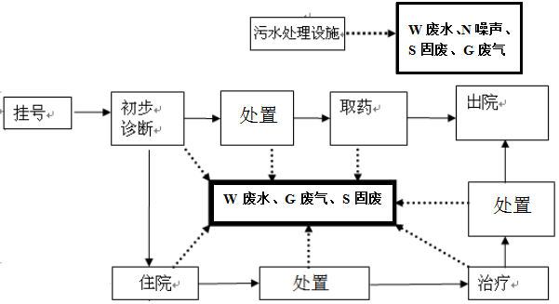
图4诊疗流程及排污节点图
主要污染工序：
1施工期污染工序：
1.1大气污染
本项目建设周期为3个月，即2021年3月~2021年5月。施工人员最多时为15人，施工人员不在院内设置施工营地，不在院内食宿。
（1）粉尘
本项目依托现有本溪大楼3-5层建设，无需动土建设，粉尘主要为施工改造阶段墙壁进行拆除与修整、功能设施搭建或砌筑、隔断工序产生的粉尘，粉尘产生量很小，且
本项目施工阶段均在大楼内部进行，不会对周围环境产生较大影响。
（2）汽车尾气
施工单位施工期间使用的施工机械主要为建筑材料运输车辆，建筑材料运输车辆排放的尾气中的污染物主要有CO、NO₂、THC。根据类似工程施工现场检测结果，在距离现场50m处，大气环境中CO、NO₂小时平均浓度分别为0.2mg/m³和0.13mg/m³；日平均浓度分别为0.13mg/m³和0.062mg/m³，满足《环境空气质量标准》（GB3095-2012）中二级标准要求。
（3）装修废气
本项目施工期装修工序涉及墙壁涂料、装饰工序，会有少量有机废气产生，本项目施工期较短，墙壁涂料采用水性涂料、环保装饰材料，不会对周围环境产生较大影响。
1.2废水污染 本项目依托现有本溪大楼3-5层建设，无需动土建设，施工废水主要来自于施工人
员产生的生活污水，排放的污染物主要为COD、NH₃-N、SS。
本项目施工工作人员约为15人，生活用水量按30L/人·d计，则生活用水量为0.45
m³/d，生活污水的排放量按用水量的85%计算，则生活污水的日排放量为0.38m³/d，施工天数为90天，施工期生活污水产生量为34.2m³，主要污染物为COD、NH₃-N、SS，参照其他类似生活污水监测数据，污染物产生浓度分别为COD 300mg/L，NH₃-N 30mg/L，SS 100mg/L，产生量分别为COD 0.01t，NH₃-N 0.001t，SS 0.0034t。生活污水依托现有大楼排水设施，经化粪池预处理后排入市政管网。化粪池对COD、NH₃-N、SS的处理效率分别为15%、3%、50%，则施工人员生活污水排放浓度为COD 255mg/L、NH₃-N 29.1mg/L、SS 50mg/L，排放量分别为COD 0.009t、NH₃-N 0.000995t、SS 0.0017t，污染物排放浓度满足《辽宁省污水综合排放标准》(DB21/1627-2008)表2标准要求。
1.3噪声污染
施工噪声主要来自于结构改造、装修及设备安装工序产生的噪声。这些噪声源的数量和种类较多，既有固定源，也有流动源，有的是连续源，也有不少瞬时源（突发性噪声），其噪声源强较大，易产生扰民问题。施工期主要噪声源特征值见下表：
表20 施工阶段主要设备噪声级
设备名称 | 声级，dB（A）
切割机 | 80
电钻 | 75
建筑材料运输车辆 | 80
从上述各噪声源特征值可以看出，项目建设期间使用的建筑机械设备较多，且噪声声级较强。
1.4固体废物
施工中固体废物主要来自于施工建筑垃圾以及施工人员产生的生活垃圾。
本项目施工阶段涉及墙壁拆除与修整、功能设施搭建或砌筑、隔断及装修，上述工序会有建筑垃圾产生，根据企业提供设计资料，建筑垃圾产生量约为400t。
施工人员生活垃圾产生量按每人每天0.5kg，施工人员为15人，施工天数为90天，则施工期共产生生活垃圾0.675t。
项目施工期固体废物产生情况详见下表。
表21 建设项目施工期固体废弃物排放量预测表
项目 | 单位 | 产生量 | 处置方式
生活垃圾 | t | 0.675 | 由环卫部门清理
建筑垃圾 | t | 400 | 由施工单位收集后送至城建指定地点处理
2营运期污染工序
2.1大气污染
本项目不设置食堂和应急发电机，医院废气污染源主要为污水处理站恶臭气体及中药异味。
（1）恶臭气体
污水处理站运行过程中会产生恶臭气体，主要来源于污水、污泥中有机物的分解、发酵过程，主要发生部位有格栅、沉淀池、调节池等，主要污染物为NH₃和H₂S。根据《医院污水处理工程技术规范》（HJ2029-2013），本项目采用非传染病医院污水一级强化处理工艺流程，本项目为中医医院，不包含西医，医疗废水产生量较少，一级强化处理工艺流程水力停留时间较短，且无厌氧及好氧工序，污水、污泥中有机物的分解、发酵过程很短，故污水站恶臭气体产生量很小，污染物产生量类比《湘潭诚德中医医院建设项目》（已通过批复）污水处理站污染物产生量，湘潭诚德中医医院设置床位60张，下设中医内科、中医外科、骨伤科、老年病科、针灸科等诊疗科目，所用药材为中成药及中药材，该项目污水产生量为21m³/d，污水处理措施采用“一级强化处理工艺”，医院后勤管理部门下设环保机构，并设专职环保管理人员1名，该项目原辅料成分、诊疗工艺、污水规模、管理水平及污染控制措施与本项目相近，可以进行类比，则本项目恶臭气体NH₃和H₂S的产生量分别为9.38kg/a、0.33kg/a。污水处理设施为一体化处理设备，污水处理设施加盖封闭，投放除臭剂，同时在污水站周边放置吸附恶臭气体较强的盆栽植物进行绿化吸收，采取上述措施处理后，污水站无组织恶臭气体可以满足《医疗机构水污染物排放标准》（GB18466-2005）表3污水处理站周边大气污染物最高允许浓度要求。
- 中药异味
中药异味主要产生于煎药、熏蒸环节。本项目使用中药材为成品药材，不再进行精加工，在进入终端使用前一般只进行简单的洗、切等物理加工过程，中药煎药和熏蒸过程中，主要把中药材送入煎药机进行熬制。本项目操作间为煎药室和熏蒸室，在工作过程中会产生淡淡的中药特殊异味，经排风扇排至室外经空气稀释后对本项目自身及周围环境保护目标影响较小。本项目就诊规模较小，煎药室、熏蒸室位于远离居民侧，中药异味经自然扩散后，不会对周围环境产生较大影响。
2.2废水污染
2.2.1水质特点
①病房楼排水：本项目不设置化验室，化验工作委托本溪市第一人民医院进行，除少量来自治疗及污洗间的医疗排水外，主要是来自病人和医护、家属的冲厕、盥洗及清洗餐具水果、药浴废水等的排水。
②门诊排水：医院门诊求医者加上陪同人员，人流量较大。门诊楼卫生间的冲厕水排放量也比较大，此外还有卫生排水等。这类污水含有一定浓度的有机物，部分具有传染性。
③办公、清洁废水：本项目不设置洗衣房，洗衣外委，办公、清洁废水含有一定浓度的有机物。
2.2.2污水量
本项目医院排水主要包括医疗废水及生活污水。本项目不设置洗衣房，洗衣外委，中央空调水冷机组冷却水循环使用，定期补充，无废水产生。根据《全国民用建筑工程设计技术措施2009》、《医院污水处理工程技术规范》（HJ2029-2013）及辽宁省《行业用水定额》（DB21/T1237-2015）规定， 医院用水常用系数为：住院部220L/床•d，医务人员用水量为150L/人•d，门诊部10 L/人•d，公建设施清洁用水1 L/m²•d，药浴120L/(人·次)。本项目工作人员为85人，日门诊量约为80人，床位为80张，建筑面积2700m²，药浴每日约20人次，则总用水量为36.95m³/d（13486.75m³/a），医疗废水产生量17.68m³/d（6453.2m³/a），生活污水产量13.14m³/d（4796.1m³/a），总废水量为11249.3m³/a详见表22。项目水平衡图见图5。
表22 医院用、排水量一览表
用水对象 | 类型 | 用水标准 | 数量（单位） | 用水量（m³/d） | 废水排放量（m³/d）
门诊部 | 医疗废水 | 10L/人次 | 80人次/d | 0.8 | 0.68
病房 | 医疗废水 | 220L/床•d | 80张 | 17.6 | 14.96
药浴 | 医疗废水 | 120L/人次 | 20人次/d | 2.4 | 2.04
清洁用水 | 生活污水 | 1L/m²•d | 2700m² | 2.7 | 2.3
医务人员 | 生活污水 | 150L/人.d | 85人 | 12.75 | 10.84
中央空调水冷机组 | 循环冷却水 | / | / | 0.7（补充）/2.9（循环） | 0
合计 |  |  |  | 36.95 | 30.82
注：用水排放系数取0.85
2.64
14.96
0.36
17.6
病房
17.68
污水处理站
2.04
2.4
药浴
17.68
0.68
0.12

城市污水管网
0.8
门诊部
用水36.95
0.4
进入小区内设化粪池
2.3
2.7
清洁用水
13.14
1.91
10.84
12.75
医务人员
0.7
0.7
中央空调水冷机组

2.9

图5本项目水平衡图 单位：m³/d
2.2.3主要污染物产量
项目废水中主要污染物为COD、NH₃-N、SS、粪大肠菌群数，项目医疗废水经医院污水处理设施一级强化工艺预处理后排入污水管网，消毒接触池的接触时间为1.5h，控制药物投放量，类比同类设施，不采用除氯设施，接触池出口总余氯一般控制在6mg/L左右；生活污水进入小区内设的化粪池，处理后排入污水管网。污染物浓度参照《医院污水处理技术指南》表2-2医院污水水质，则本项目废水及污染物产排情况如下表所示。
表23 废水产排情况一览表
废水种类 | 污染物名称 | 产生浓度和产生量 |  | 排放浓度及排放量
废水种类 | 污染物名称 | mg/L | t/a | mg/L | t/a
医疗废水 | COD | 250 | 1.61 | 200 | 1.29
医疗废水 | SS | 100 | 0.65 | 30 | 0.19
医疗废水 | 氨氮 | 28 | 0.18 | 27.2 | 0.17
医疗废水 | 粪大肠菌群数 | 1×10⁶MPN/L | 6.45×10¹²个/a | 5000MPN/L | 3.23×10¹⁰个/a
医疗废水 | 总余氯 | / | / | 6 | /
生活污水 | COD | 280 | 1.34 | 238 | 1.14
生活污水 | SS | 220 | 1.06 | 110 | 0.53
生活污水 | 氨氮 | 30 | 0.14 | 29.1 | 0.136
2.3噪声污染
项目建成后，主要设备噪声为各类设备的运转噪声，主要来自于水泵、冷却机组等设备的运行噪声和门诊部社会噪声。类比同类设备，医院主要噪声为各噪声源及源强见下表。
表24 医院主要噪声源及源强dB(A)
序号 | 项目名称 | 主要产噪设备 | 数量（台） | 噪声值 | 所在位置 | 与场界最近距离（m）
2 | 污水站 | 水泵 | 2 | 70 | 医院大楼3层东侧 | 3
5 | 中央空调 | 冷却机组 | 1 | 75 | 大楼楼顶 | 5
2.4固废污染
本项目固体废物医疗废物、生活垃圾、污水处理站污泥及栅渣、煎药药渣及废弃中药材等。
（1）生活垃圾产生量
住院病人的生活垃圾产生量按0.7kg/床·d计，床位数80张，则产生生活垃圾20.44t/a；门诊垃圾按0.05kg/人·d计，门诊量80人/d，则产生生活垃圾1.46t/a；工作人员产生的生活垃圾按0.5kg/人·d计，工作人员为85人，产生生活垃圾15.51t/a，则全院共产生生活垃圾37.41t/a。生活垃圾交由环卫部门统一清运处理。
（2）煎药药渣及废弃中药材

本项目为中医医院，煎药过程会产生药渣，药材长时间未被使用，会产生一定量的废弃中药材，类比《湘潭诚德中医医院建设项目》（已通过批复）煎药药渣及废弃中药材产生量，该项目原辅料成分、诊疗工艺、医院规模、管理水平及污染控制措施与本项目相近，可以进行类比，则本项目煎药药渣及废弃中药材产生量为6.8t/a。根据《国家危险废物名录》（2021年版），销售及使用过程中产生的失效、变质、不合格、淘汰、伪劣的化学药品和生物制品以及《医疗用毒性药品管理办法》中所列的毒性中药属于危险废物，本项目为中医医院，不涉及化学药品和生物制品，使用中草药不属于毒性中药，故本项目中医院产生的煎药药渣及废弃中药材为一般性固体废物。根据《生活垃圾填埋场污染控制标准》（GB16889-2008）要求，服装加工、食品加工以及其他城市生活服务行业产生的性质与生活垃圾相近的一般工业固体可直接进入生活垃圾填埋场填埋处理，本项目煎药药渣及废弃中药材与生活垃圾性质相近，可以直接进入生活垃圾填埋场填埋处理，故本项目煎药药渣及废弃中药材与生活垃圾一同交由环卫部门统一清运处理。

（3）医疗废物产生量
医疗废物属特种垃圾，中医医院医疗废物包括棉签、纱布、压舌片等废弃医疗用品，废弃的被服等床上用品，废弃的医用注射器、针灸针、剪刀、刀片，废弃体温计等。
类比《湘潭诚德中医医院建设项目》（已通过批复）医疗废物污染物产生量，该项目原辅料成分、诊疗工艺、医院规模、管理水平及污染控制措施与本项目相近，可以进行类比，住院患者人均医疗废物产生量为0.3kg/d，则最多产生医疗废物8.76t/a；门诊患者人均医疗废物产生量为为0.03kg/d，则最多产生医疗废物0.88t/a，则全院共产生医疗废物9.64t/a，收集后暂存于医疗废物暂存间，定期委托有资质单位处理。
（4）污泥及栅渣产生量
医院污水处理过程中沉淀池会产生污泥，格栅会产生栅渣，污泥及栅渣收集后委托有资质单位处理，类比《湘潭诚德中医医院建设项目》（已通过批复）污水处理站污泥及栅渣产生量，该项目原辅料成分、诊疗工艺、医院规模、管理水平及污染控制措施与本项目相近，可以进行类比，经类比本项目污泥及栅渣产生量为0.15t/a（含水量为50%），经消毒处理后的污泥放入桶中，加盖密封，并且要及时外运，委托有资质单位处理。
表25 工程分析中危险废物汇总样表
序号 | 危险废物名称 | 危险废物类别 | 危险废物代码 | 产生量（吨/年） | 产生工序及装置 | 形态 | 主要成分 | 有害成分 | 产废周期 | 危险  特性 | 污染防治措施
1 | 污泥及栅渣 | HW01医疗废物 | 831-001-01 | 0.15 | 污水处理站 | 固态 | 污泥 | 感染性病菌 | 间歇 | In | 暂存于医疗废物暂存间，定期委托有资质单位处理
2 | 医疗废物 | HW01医疗废物 | 831-001-01 | 9.64 | 治疗 | 固态、液态 | 医疗废物 | 感染性成分 | 间歇 | In | 暂存于医疗废物暂存间，定期委托有资质单位处理
2 | 医疗废物 | HW01医疗废物 | 831-002-01
2 | 医疗废物 | HW01医疗废物 | 831-004-01 |  |  |  |  | 毒性成分 | 间歇 | T | 暂存于医疗废物暂存间，定期委托有资质单位处理
2.5电磁波及放射性辐射
本项目不设置CT、DR室，无电磁波及放射性辐射影响。

项目主要污染物产生及预计排放情况
内容  类型 | 排放源  （编号） |  | 污染物名称 | 处理前产生浓度及产生量 | 处理后排放浓度及排放量
大  气  污  染  物 | 施工期 | 施工场地 | TSP | 少量 | 少量
大  气  污  染  物 | 施工期 | 施工车辆 | 汽车尾气 | NO_{X}：5.40g/km·辆 | NO_{X}：＜0.18mg/m³
 |  |  |  | CO：30.18g/km·辆 | CO：＜0.2mg/m³
大  气  污  染  物 | 施工期 | 装修 | 有机废气 | 少量 | 少量
大  气  污  染  物 | 运营期 | 污水处理站 | NH₃ | 9.38kg/a | 9.38kg/a
大  气  污  染  物 | 运营期 | 污水处理站 | H₂S | 0.33kg/a | 0.33kg/a
大  气  污  染  物 | 运营期 | 煎药、熏蒸室 | 臭气浓度 | 少量 | 少量
水  污  染  物 | 施工期 | 施工人员 | COD | 300mg/L，0.01t | 255mg/L，0.009t
水  污  染  物 | 施工期 | 施工人员 | NH₃-N | 30mg/L，0.001t | 29.1mg/L， 0.000995t
水  污  染  物 | 施工期 | 施工人员 | SS | 100mg/L，0.0034t | 50mg/L，0.0017t
水  污  染  物 | 运营期 | 医疗废水 | COD | 250mg/L，1.61t/a | 200mg/L，1.29t/a
水  污  染  物 | 运营期 | 医疗废水 | SS | 100mg/L，0.65t/a | 30mg/L，0.19t/a
水  污  染  物 | 运营期 | 医疗废水 | 氨氮 | 28mg/L，0.18t/a | 27.2mg/L，0.17t/a
水  污  染  物 | 运营期 | 医疗废水 | 粪大肠菌群数 | 1×10⁶MPN/L，6.45×10¹²个/a | 5000MPN/L，  3.23×10¹⁰个/a
水  污  染  物 | 运营期 | 医疗废水 | 总余氯 | / | 6mg/L
水  污  染  物 | 运营期 | 生活污水 | COD | 280mg/L，1.34t/a | 238mg/L，1.14t/a
水  污  染  物 | 运营期 | 生活污水 | SS | 220mg/L，1.06t/a | 110mg/L，0.53t/a
水  污  染  物 | 运营期 | 生活污水 | 氨氮 | 30mg/L，0.14t/a | 29.1mg/L，0.136t/a
固  体  废  物 | 施工期 | 施工场地 | 建筑垃圾 | 400t | 400t
固  体  废  物 | 施工期 | 施工人员 | 生活垃圾 | 0.675t | 0.675t
固  体  废  物 | 运营期 | 医护人员、病人 | 生活垃圾 | 37.41t/a | 37.41t/a
固  体  废  物 | 运营期 | 煎药及治疗 | 煎药药渣及废弃中药材 | 6.8t/a | 6.8t/a
固  体  废  物 | 运营期 | 污水处理站 | 污泥及栅渣 | 0.15t/a | 0.15t/a
固  体  废  物 | 运营期 | 病人 | 医疗废物 | 9.64t/a | 9.64t/a
噪  声 | 施工期 | 施工设备，运输车辆 | 等效声级 | 75~80dB(A) | 满足《建筑施工场界环境噪声排放标准》（GB12523-2011）
噪  声 | 运营期 | 水泵、冷却机组 | 等效声级 | 70~75dB(A) | 院界噪声满足《工业企业厂界环境噪声排放标准》（GB12348-2008）中2类、4类标准要求；病房满足《工业企业厂界环境噪声排放标准》（GB12348-2008）中2类功能区A类房间标准，即昼间45dB(A)、夜间35dB(A)。
其他 | 无
主要生态影响(不够时可附另页)
本项目依托现有本溪大楼3-5层进行建设，不需新增土地，不会对区域生态环境产生影响。

环境影响分析
施工期环境影响简要分析：
1环境空气影响分析
（1）施工粉尘
施工期空气污染主要来自粉尘。
施工改造阶段墙壁进行拆除与修整、功能设施搭建或砌筑、隔断工序会有粉尘产生。本项目依托现有本溪大楼3-5层建设，无需动土建设，粉尘产生量很小，且本项目施工阶段均在大楼内部进行，不会对周围环境产生较大影响。考虑到周边居户较集中，人口密度较大，施工过程应采取措施进行防护。建设单位在施工期采取如下措施，进一步预防或减轻施工建设活动对外环境的不良影响：
（1）合理安排工期和作业强度，尽量缩短施工建设周期；
（2）在科学设置室内换气排气、加强施工人员劳动保护前提下，尽量将作业门窗关闭，且优先关闭面向西侧、南侧门窗，利用墙壁及门窗的阻隔作用，减轻施工废气对周边直接辐射产生的影响；
（3）在有可能产尘的工作面，勤喷水雾，保证抑尘效果。
（4）不得在施工楼内设置混凝土搅拌装置，砌墙和其它构筑物所用混凝土料，应使用预拌商品混凝土；禁止在楼内烧制沥青、焚烧垃圾等行为。
采取上述措施后，施工粉尘不会对周边环境产生较大影响。
（2）汽车尾气
建筑材料运输车辆将产生尾气，排放的主要污染物为NO_{X}、CO、THC等。中型车辆平均时速为50km时，CO排放量为30.18g/km·辆，NO_{X}为5.40g/km·辆。据已有施工现场监测结果，在距离现场50m 处CO、NO_{X} 1小时平均浓度分别为0.2mg/m³和0.18mg/m³，日平均浓度分别为0.13mg/m³和0.07mg/m³，均能满足国家《环境空气质量标准》（GB3095-2012）二级标准的要求。
为尽可能减轻汽车尾气产生的污染，降低对施工区局部环境的影响，应采取以下措施：
①加强对施工车辆的检修和维护，严禁使用超期服役和尾气超标车辆；
②尽可能使用气动和电动的设备、机械，或使用优质燃油，以减少机械和车辆有害气体排放；
③合理规划施工进度及进入场地的车流量，防止施工现场车流量过大。
随着施工结束，施工机械设备尾气也将停止排放。采取上述措施后，对周围环境空气质量状况影响不大。
（3）装修废气
本项目施工期装修工序涉及墙壁涂料、装饰工序，涂料及装饰材料会产生少量挥发性有机废气，本项目施工期较短，内墙采用水性涂料，选用环保型板材、胶粘剂，拒绝不合格的装饰材料。采取上述措施后，不会对周围环境产生较大影响。
2水环境影响分析
本项目依托现有本溪大楼3-5层建设，无需动土建设，施工废水主要来自于施工人
员产生的生活污水，排放的污染物主要为COD、NH₃-N、SS。施工期生活污水产生量为34.2m³，生活污水依托现有大楼排水设施，经化粪池预处理后排入市政管网。生活污水排放浓度为COD 255mg/L、NH₃-N 29.1mg/L、SS 50mg/L，排放量分别为COD 0.009t、NH₃-N 0.000995t、SS 0.0017t，污染物排放浓度满足《辽宁省污水综合排放标准》(DB21/1627-2008)表2标准要求，不会对地表水环境造成较大影响。
3声环境影响分析
本项目施工过程中结构改造、装修及设备安装阶段会有施工机械噪声产生，噪声较大的设备主要有切割机、电钻、建筑材料运输车辆等，其具体噪声见下表，由噪声源分析可知，施工场地噪声主要为各类高噪声施工设备，且各施工阶段均有机械设备于现场运行，单体设备噪声级在75~80dB（A）之间。
表26 工程主要施工机械噪声源强
序号 | 机械名称 | 最大声级值[dB(A)]
1 | 切割机 | 80
2 | 电钻 | 75
3 | 建筑材料运输车辆 | 80
项目施工期的噪声将对项目场地周围环境噪声产生影响，因此，本评价将根据施工噪声的厂界值标准要求，类比预测施工过程中施工活动的噪声对周围环境的影响范围。
（1）预测公式：固定噪声源影响预测采用《环境影响评价技术导则——声环境》（HJ/T2.4-1995）推荐的“无指向性点声源几何发散衰减公式”：
式中：r、r₀ —— 距声源的距离，m；
L_{(r)}、L_{(r0)} —— r、r₀处的声强级，dB(A)
（2）评价标准
评价标准采用《建筑施工场界噪声标准》（GB12523-2011），标准限值见下表：
表27 建筑施工场界噪声标准
昼间噪声限值 | 夜间噪声限值
70 | 55
（3）预测结果与评价
施工期噪声影响预测结果见表28。
表28 环境噪声影响预测结果表（单位：dB(A)）
声源 | 噪声  强度 | 距声源距离（m） |  |  |  |  |  |  | 达标距离（m）
声源 | 噪声  强度 | 5 | 10 | 20 | 40 | 60 | 80 | 100 | 昼间
切割机 | 80 | 66 | 60 | 54 | 48 | 44.4 | 41.9 | 40 | 3.2
电钻 | 75 | 61 | 55 | 49 | 43 | 39.4 | 36.9 | 35 | 1.8
建筑材料运输车辆 | 80 | 66 | 60 | 54 | 48 | 44.4 | 41.9 | 40 | 3.2
本项目夜间不施工，不会对夜间声环境产生影响。由上表可知：昼间在离施工作业点3.2m以外可达到标准限值，环评要求项目在施工进度组织方面，通过合理组织以尽量缩短施工时间以减少施工噪声造成的影响。同时环评要求采取如下措施，以减轻项目施工期声环境影响。
①施工中注意选用效率高、噪声低的机械设备，并注意维修养护和正确使用，使之保持最佳工作状态和最低声级水平，使场地边界处的噪声低于建筑施工场界噪声限值。闲置的设备应予以关闭或减速。
②选择主要运输道路应尽可能远离居民等敏感点，不可避免的应设置禁鸣标志。运输车辆尽可能安排在白天工作，避免产生不必要的环境影响。
③合理安排施工作业时间，夜间22时-次日6时之间禁止施工。对于不可避免必须
连续施工的作业，必须向人民政府或主管部门提出申请，在领取允许夜间施工的证明并告知医院相关部门，由医院提前通告院内病人和相关工作人员及附近居民后，方可在核定时间内的夜间进行施工。
④切割及钻孔工序在大楼内部进行，经墙体隔声减小对周边居民的影响。
在采取上述措施后，本项目建设期对周边环境影响较小。尽管施工噪声对环境产生一定的不利影响，但是施工期噪声影响是短暂的，一旦施工活动结束，施工噪声也就随之结束。
4固体废物对环境的影响
施工期固体废物包括施工人员生活垃圾和施工过程产生的建筑垃圾。
建筑垃圾主要包括建筑废料，主要来自墙壁拆除与修整、功能设施搭建或砌筑、隔断及装修阶段。施工期间预计产生建筑材料400t，施工人员的生活垃圾产生量为0.675t。建筑垃圾由施工单位收集后送至城建指定地点处理，严禁随意倾倒建筑垃圾、制造新的“垃圾堆场”。其次，施工人员的生活垃圾也要收集到指定的垃圾箱内，由环卫部门统一处理。
项目施工期间产生的固体废弃物全部得到妥善处理，严禁随意排放。只要合理规划，科学管理，采取有效的防护措施，施工活动不会明显影响场地周围的环境质量，而且随着施工活动的结束，这些污染也将消失。

营运期环境影响分析
1空气环境影响分析
1.1评价等级
根据《环境影响评价技术导则 大气环境》（HJ 2.2-2018），选择附录A推荐的估算模式对项目的大气环境评价工作进行分级，计算项目排放主要污染物的最大地面浓度占标率 P_{i} 和其地面浓度达标准限值10%时所对应的最远距离 D_{10%} 。具体如下：
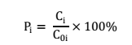
式中：P_{i} —第 i 个污染物的最大地面浓度占标率，%；
C_{i} —采用估算模式计算出的第 i 个污染物的最大地面浓度，mg/m³；
C_{oi} —第 i 个污染物的环境空气质量标准，mg/m³ 。
C_{oi} 一般选用 GB3095 中 1 小时平均取样时间的二级标准的浓度限值；对于没有小时浓度限值的污染物，可取日平均浓度限值的三倍值。
经筛选，本项目主要大气污染物为NH₃、H₂S，根据《环境影响评价技术导则 大气环境》（HJ2.2－2018）中关于大气环境影响评价等级的划分原则，按估算模型计算本项目大气环境影响评价等级，判据见下表，主要大气污染物P_{max} 结果及评价等级见下表。
表29 评价工作的等级
评价工作等级 | 评价工作分级判据
一级 | P_{max}≥10%
二级 | 1%≤P_{max}＜10%
三级 | P_{max}＜1%
估算模式预测结果见下表。
表30 估算模式预测结果
废气名称 | 污染因子 | 最大地面浓度占标率（%） | 评价等级  区段 | 评价  等级
污水处理设施恶臭气体 | NH₃ | 1.47 | 1%≤P_{max}＜10% | 二级
污水处理设施恶臭气体 | H₂S | 1.04 | 1%≤P_{max}＜10% | 二级
经预测，主要污染源排放的污染物最大地面落地浓度占标率1%≤P_{max}＜10%。因此确定本项目的大气环境评价等级为二级。
1.2评价范围
根据《环境影响评价技术导则—大气环境》（HJ2.2－2018）的有关要求，本项目大气环境影响评价等级为二级，环境空气评价范围为以本项目厂址为中心区域，边长5km的矩形区域。
1.3影响分析
本项目营运期主要大气污染来自于污水处理设施恶臭、中药异味。恶臭气体主要污染物为NH₃、H₂S。
（1）无组织废气
①恶臭气体
本项目污水处理设施恶臭气体为无组织废气，根据工程分析，恶臭气体NH₃和H₂S排放量分别为9.38kg/a、0.33kg/a，本项目污水处理设施加盖封闭，投放除臭剂，同时在污水站周边放置吸附恶臭气体较强的盆栽植物进行绿化吸收，上述恶臭气体治理措施为《排污许可申请与核发技术规范 医疗机构》（HJ1105-2020）中的废气治理可行性技术，
故采取上述措施后恶臭气体排放量较小，可以满足《医疗机构水污染物排放标准》（GB18466-2005）要求中“污水处理站周边大气污染物最高允许浓度”标准。
②中药异味
中药煎药和熏蒸过程中，主要把中药材送入煎药机进行熬制。本项目操作间为煎药室和熏蒸室，在工作过程中会产生淡淡的中药特殊异味。中药材源于自然、取之于自然，在进入终端使用前一般进行简单的洗、切等物理加工过程，不添加化学物质。中药异味从本质上来说是天然药材本体的潜味，有民间调查者曾做过调查，每100人中对中药异味表示不适的人占比约不到8%，说明在适当时间内大多数人是接受的，无毒副作用。
拟建项目共设煎药室1间、熏蒸室2间，煎、熏皆在室内进行。其中，熏蒸采用的是中药汽疗，主要利用散入蒸汽中的中药成分（包括气味）利用中医中药与现代高科技熏蒸器的完美结合，借热力和药力的双向作用，实现“皮肤吃药”的物理疗法，熏蒸过程产生的异味较为淡薄，只需适当进行通风即可消除影响。
煎药机自身为集成电路控制，中药煎煮为全封闭过程，到达设定时间后自动停止加热。药液煎好后打开煎药机的排气安全阀，适当减压后打开排药液阀门，药液排入包装机药罐内。项目采用的中药均为植物草药，不添加雄黄、朱砂等含重金属的成分，在煎药、包装过程中无有毒有害气体产生，仅产生少量中药气味及水蒸汽。中药熬煎过程中产生的异味较少，经排风扇排至室外经空气稀释后对本项目自身及周围环境保护目标影响较小。
采取上述措施后，院界臭气浓度可以达到《恶臭污染物排放标准》（GB14554-93）厂界臭气浓度标准值。
（2）环境污染物浓度预测
①估算模式和参数的选取
本项目大气估算模式和参数选取《环境影响评价技术导则 大气环境》（HJ2.2-2018）中推荐的估算模型AERSCREEN和相应的参数。估算模式通用参数见下表。
表31 估算模式通用参数
参数 |  | 取值
城市/农村选项 | 城市/农村 | 城市
城市/农村选项 | 人口数（城市选项时） | 18万
最高环境温度/℃ |  | 37.3
最低环境温度/℃ |  | -32
土地利用类型 |  | 城市
区域湿度条件 |  | 潮湿
是否考虑地形 | 考虑地形 | 是 √否
是否考虑地形 | 地形数据分辨率/m | /
是否考虑岸线熏烟 | 考虑岸线熏烟 | 是 √否
是否考虑岸线熏烟 | 岸线距离/km | /
是否考虑岸线熏烟 | 岸线方向/º | /

②结果分析
项目建设投产后无组织大气污染物为污水处理站无组织排放恶臭气体。污染源排放情况见下表。
表32 大气污染物无组织排放量核算表
序号 | 产污环节 | 污染物 | 主要污染防治措施 | 国家或地方污染物排放标准 |  | 年排放量/（kg/a）
 |  |  |  | 标准名称 | 浓度限值/（mg/m³） | 年排放量/（kg/a）
1 | 废水处理 | NH₃ | 污水处理设施加盖封闭、投放除臭剂、盆栽植物绿化吸收 | 《医疗机构水污染物排放标准》（GB18466-2005）要求中“污水处理站周边大气污染物最高允许浓度”标准 | 1.0 | 9.38
1 | 废水处理 | H₂S | 污水处理设施加盖封闭、投放除臭剂、盆栽植物绿化吸收 | 《医疗机构水污染物排放标准》（GB18466-2005）要求中“污水处理站周边大气污染物最高允许浓度”标准 | 0.03 | 0.33
无组织排放总计 |  |  | NH₃ |  | 9.38
 |  |  | H₂S |  | 0.33
表33 无组织面源参数一览表
编号 | 名称 | 面源起始点 |  | 海拔  高度  (m) | 面源  长度  (m) | 面源  宽度  (m) | 与正北夹角  (º) | 初始排放高度  （m） | 排放小时数(h) | 排放  工况 | 污染物排放速率（kg/h）
编号 | 名称 | X坐标  (m) | Y坐标  (m) |  |  |  |  |  |  |  | NH₃ | H₂S
S1 | 无组织恶臭气体 | 29 | 2 | 120.8 | 5.5 | 2 | 0 | 10 | 8760 | 正常 | 0.001 | 0.00004
本项目无组织排放大气污染物主要为污水处理站无组织排放恶臭气体。利用AERSCREEN估算模式对无组织排放源进行估算，其估算结果见下表：
表34 污水处理站恶臭气体排放最大地面浓度占标率估算结果表
下风向距离/（m） | NH₃ |  | H₂S
下风向距离/（m） | 预测质量浓度（mg/m³） | 占标率/% | 预测质量浓度（mg/m³） | 占标率/%
1 | 1.87E-03 | 0.93 | 6.60E-05 | 0.66
4 | 2.94E-03 | 1.47 | 1.04E-04 | 1.04
25 | 1.36E-03 | 0.68 | 4.82E-05 | 0.48
100 | 3.32E-04 | 0.17 | 1.17E-05 | 0.12
200 | 1.33E-04 | 0.07 | 4.71E-06 | 0.05
300 | 7.71E-05 | 0.04 | 2.73E-06 | 0.03
400 | 5.21E-05 | 0.03 | 1.84E-06 | 0.02
500 | 3.85E-05 | 0.02 | 1.36E-06 | 0.01
1000 | 1.50E-05 | 0.01 | 5.29E-07 | 0.01
1500 | 8.74E-06 | 0.00 | 3.09E-07 | 0.00
2000 | 6.20E-06 | 0.00 | 2.19E-07 | 0.00
2500 | 4.58E-06 | 0.00 | 1.62E-07 | 0.00
下风向最大质量浓度及占标率/% | 2.94E-03 | 1.47 | 1.04E-04 | 1.04
D₁₀%最远距离/m | / |  | /

由上表估算结果可知，无组织恶臭气体中NH₃下风向最大浓度2.94E-03mg/m³，占标率为1.47%；H₂S下风向最大浓度1.04E-04mg/m³，占标率为1.04%。最大地面浓度出现在下风向4m处，可见本项目大气无组织排放污染因子的污染贡献值均小于10%，占标率较小，对周围大气环境质量影响不大，无需设置大气环境防护距离。
本项目各大气污染物排放情况汇总如下表所示：
表35 大气污染物年排放量核算表
序号 | 污染物 | 年排放量/(kg/a)
1 | NH₃ | 9.38
2 | H₂S | 0.33
2水环境影响分析
2.1评价等级
本项目医疗废水、生活污水经处理后排入本溪市污水处理厂，为间接排放建设项目，根据《环境影响评价技术导则 地表水环境》（HJ2.3-2018），本项目地表水评价等级为三级B。
2.2评价范围
本项目地表水评价等级为三级B，根据《环境影响评价技术导则 地表水环境
（HJ2.3-2018），评价范围应满足其依托污水处理设施环境可行性分析的要求，故本项目地表水评价范围为本溪市污水处理厂出口上游500m到下游1000m。
2.3影响分析
本项目不设置化验室，化验委托本溪市第一人民医院进行，不产生酸性污水、含氰污水、含汞污水、含铬污水等特殊医疗废水。采用电脑自动成像技术，不使用水洗洗片工艺，无洗印污水、放射性废水产生。医院排水主要包括门诊部、病房、药浴、医务人员及公建设施清洁等污水，主要包括生活污水和医疗废水，项目医疗废水产生量为6453.2m³/a，生活污水产生量为4796.1m³/a，主要污染物为COD、SS、NH₃-N、粪大肠菌群。本项目医疗废水及生活污水分类收集，根据本项目工程分析，医疗废水污染物产生量分别为：COD 1.61t/a、SS 0.65t/a、氨氮 0.18t/a、粪大肠菌群数6.45×10¹²个/a；生活污水污染物产生量分别为：COD 1.34t/a、SS 1.06t/a、氨氮 0.14t/a。医疗废水经消毒接触池处理后，出口控制因子为总余氯，消毒接触池的接触时间为1.5h，控制药物投放量，接触池出口总余氯为6mg/L左右。
根据该医院的规模、性质和处理污水排放去向，将生活污水与医疗废水分别排放，生活污水进入小区内设的化粪池，化粪池对污染物的去除效率分别为COD 15%，SS50%、NH₃-N3%，经过预处理后进入城市污水管网，生活污水污染物排放浓度为COD 238mg/L、SS 110mg/L、氨氮 29.1mg/L，排放量为COD 1.14t/a、SS 0.53t/a、氨氮 0.136t/a，生活污水排放浓度满足《辽宁省污水综合排放标准》(DB21/1627-2008)表2标准要求。医疗废水采用“格栅+调节池+絮凝沉淀+消毒”工艺进行处理，该套处理工艺为《医院污水处理工程技术规范》（HJ2029-2013）中推荐的出水排入城市污水管网的非传染病医院污水处理工艺，该套工艺对污染物的去除效率分别为COD 20%，SS70%、NH₃-N3%，粪大肠菌群99.5%以上，经过处理后的医疗废水进入城市污水管网。污水排放浓度可以达到《医疗机构水污染物排放标准》（GB18466-2005）表2排放限值要求。具体工艺说明如下：
格栅：截留、去除可能会堵塞、卡住污水处理设施机械设备的大颗粒物。
调节池：充分平衡水质、水量，使污水能比较均匀的进入后续处理单元，有效容积2m³。
沉淀池：去除悬浮于污水中可沉淀的物质，有效容积2m³。
消毒接触池：污水中的有毒有害病菌、病原微生物得到有效去除。该项目采用二氧化氯发生器产生的消毒剂进行消毒。污水在消毒接触池中停留一定的时间，使药剂与污水充分反应，处理达标后的污水在保持一定余氯量的基础上排放，有效容积1m³。二氧化氯具有高效氧化剂、消毒剂以及漂白剂的功能。作为强化氧化剂，它所氧化的产物中无有机氯化物；作为消毒剂，它具有广谱性的消毒效果。二氧化氯消毒工艺具有强烈的氧化作用，不产生有机氯化物(THMs)；投放简单方便；不受pH影响等优点，较Cl₂杀菌效果好，是医院污水消毒中常用的方式之一。
沉淀单元排出的污泥回流到污泥池，产生量极少，只需每年清掏一次即可，消毒后
暂存于医疗废物暂存间，委托有资质单位处理。
项目污水处理设施为处理能力20m³/d一体化污水处理设施，位于医院大楼3层东侧，污水处理区占地6m²，用于处理医疗废水。本项目入住率为100%时医疗废水产生量为17.68m³/d，所以本项目建设处理能力为20m³/d的污水处理设施可以满足医院的需求。
污水处理站工艺流程示意图见图6，废水污染物去除效率预测分析见表36，污水处理设施处理效果及排放量见表37。
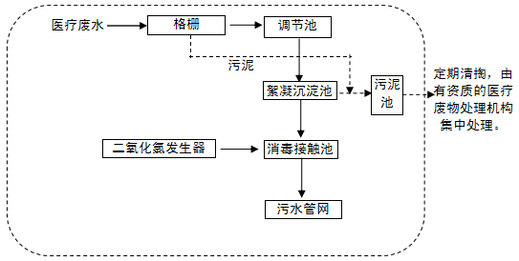
图6污水处理站工艺流程示意图
表36 医疗废水污染物去除效率预测分析
污染物 |  | COD |  | SS |  | 氨氮 |  | 粪大肠菌群数 | 总余氯
调节及沉淀单元 | 进水 |  | 250mg/L |  | 100mg/L |  | 28mg/L | 1×10⁶MPN/L | /
调节及沉淀单元 | 出水 |  | 200mg/L |  | 30mg/L |  | 27.2mg/L | 1×10⁶MPN/L | /
调节及沉淀单元 | 去除率（%） |  | 20 |  | 70 |  | 3 | / | /
消毒单元 | 进水 |  | 200mg/L |  | 30mg/L |  | 27.2mg/L | 1×10⁶MPN/L | /
消毒单元 | 出水 |  | 200mg/L |  | 30mg/L |  | 27.2mg/L | 5000MPN/L | 6mg/L
消毒单元 | 去除率（%） |  | / |  | / |  | / | 99.5 | /
出水 |  | 200mg/L |  | 30mg/L |  | 27.2mg/L |  | 5000MPN/L | 6mg/L
接管标准 |  | 250mg/L |  | 60mg/L |  | 30mg/L |  | 5000MPN/L | 2~8mg/L

表37 污水处理设施处理效果及排放量
污染物名称 | 产生浓度和产生量 |  | 综合处理效率 | 排放浓度及排放量 |  | 达标情况
污染物名称 | mg/L | t/a | 综合处理效率 | mg/L | t/a | 达标情况
COD | 250 | 1.61 | 20% | 200 | 1.29 | 达标
SS | 100 | 0.65 | 70% | 30 | 0.19 | 达标
氨氮 | 28 | 0.18 | 3% | 27.2 | 0.17 | 达标
粪大肠菌群数 | 1×10⁶MPN/L | 6.45×10¹²个/a | 99.5% | 5000MPN/L | 3.23×10¹⁰个/a | 达标
总余氯 | / | / | / | 6 | / | 达标
谦和中医院消毒接触池采用全自动二氧化氯发生器对污水进行消毒处理，使用原料为氯酸钠（工业一级品，含量≥85%）、工业合成盐酸（浓度≥31%），运行时将盐酸与氯酸钠定量注入到反应釜内，反应釜在加热的情况下发生化学反应生成二氧化氯，再通过水射器吸入投加到消毒水体中。加氯量（以有效氯计）为30mg/L，出口余氯控制在6mg/L左右，通过流量控制消毒接触池的接触时间为1.5h。反应原理为如下反应方程式：
2NaCLO₂+4HCL=2CLO₂+2NaCL+2H₂O+CL₂
二氧化氯具有高效氧化剂、消毒剂以及漂白剂的功能。作为强化氧化剂，它所氧化的产物中无有机氯化物；作为消毒剂，它具有广谱性的消毒效果。二氧化氯消毒工艺具有强烈的氧化作用，不产生有机氯化物(THMs)；投放简单方便；不受pH影响等优点，较Cl₂杀菌效果好，是医院污水消毒中常用的方式之一。
综上所述，经污水处理设施预处理后，医疗废水排入污水管网的污染物浓度可以达到《医疗机构水污染物排放标准》（GB18466-2005）中“综合医疗机构和其他医疗机构水污染物排放限制”标准中的预处理标准。生活污水经小区内设的化粪池处理后，可以达到《辽宁省污水综合排放标准》(DB21/1627-2008)表2中标准。经过预处理的污水进入本溪市污水处理厂（本溪市科态污水处理有限责任公司），城镇污水处理厂出水执行《城镇污水处理厂污染物排放标准》一级A标准，即污染物排放浓度为COD 50mg/L，NH₃-N 5mg/L，SS 10mg/L，粪大肠菌群1000个/L。
2.4污水处理厂依托可行性分析
本项目产生的医疗废水经医院污水处理站处理后，排入本溪市污水处理厂，生活污
水经化粪池处理后排入本溪市污水处理厂。本项目废水水质能够满足本溪市污水处理厂的进水水质要求，即《医疗机构水污染物排放标准》（GB18466-2005）表2预处理标准及《辽宁省污水综合排放标准》(DB21/1627-2008)表2中标准。本溪市污水处理厂（即本溪市科态污水处理有限责任公司）位于本溪市溪湖区，于2012年7月取得《本溪市污水处理厂提标改造工程》环境影响报告书批复（本环建字[2013]19号），2013年8月通过验收（本环验[2013]06号），污水处理工艺为A²/O，其设计规模为30.0万立方米/日。设计出水指标达到《城镇污水处理厂污染物排放标准》（GB18918-2002）一级 A 标准。目前实际处理量约28.4万立方米/日。剩余处理能力约1.6万立方米/日。本项目建成后，医院废水总排放量为30.82t/d，本溪市污水处理厂的剩余处理能力可以满足本项目需要，依托可行。在本项目正式投产运营之前，建设单位应与本溪市污水处理厂签订污水接纳协议，已确保本溪市污水处理厂能够接纳并处理本项目污水。
3噪声环境影响分析
3.1评价等级
本项目所处声环境功能区为2类区，根据《环境影响评价技术导则 声环境》（HJ2.4-2009）评价等级划分要求，建设项目所处的声环境功能区为GB 3096规定的1类、2类地区，或建设项目建设前后评价范围内敏感目标噪声级增高量达3～5 dB(A) [含5 dB(A)]，或受噪声影响人口数量增加较多时，按二级评价，故本项目声环境评价等级为2级。
3.2评价范围
根据《环境影响评价技术导则 声环境》（HJ2.4-2009）二级评价范围要求，二级、三级评价范围可根据建设项目所在区域和相邻区域的声环境功能区类别及敏感目标等实际情况适当缩小。确定本项目噪声评价范围为项目边界外100m。
3.3影响分析
本项目营运期对声环境的影响主要有各类设备的运转噪声，主要来自于水泵、冷却机组等设备的运行噪声和门诊部社会噪声。水泵及冷却机组振动产生结构传声会对病房产生影响。
3.3.1设备噪声对环境影响评价
(1）预测方法
为了较准确地预测该医院运营后对院界环境噪声强度以及对楼内病房造成的影响，需要考虑从声源到敏感点的传播途径特性。影响传播途径特性的主要因素归结为：距离衰减、建构筑围护结构、遮挡物屏蔽效应、各种物质的吸收与反射等，其中距离衰减和屏蔽物效应可根据理论式求出，其它则需以实测值为基础，为了简化计算条件，此次噪声预测根据工程区特点，考虑了噪声随距离的衰减及建构筑围护结构的隔声，未考虑界面反射作用、建筑物屏蔽效应以及空气吸收的衰减。

（2）预测模式
根据《环境影响评价技术导则·声环境》（HJ2.4-2009）中有关噪声预测模式的规定，采用户外传播声级衰减计算公式：
a) 建设项目声源在预测点产生的等效声级贡献值(L_{eqg})计算公式：
L_{eqg}=10lg(Σt_{i}10^{0.1LA})
式中：L_{eqg}—建设项目声源在预测点的等效声级贡献值，dB(A)；
L_{Ai}—声源在预测点产生的A声级，dB(A)；i
T— 预测计算的时间段，s；
t_{i}—i声源在T时段内的运行时间，s。
b）预测点的预测等效声级(eqL)计算公式：
L_{eq}=10lg(Σ10^{0.1Leqg}+10^{0.1Leqb})
式中：L_{eqg}—建设项目声源在预测点的等效声级贡献值，dB(A)；
L_{eqb}— 预测点的背景值，dB(A)。
c)点声源的几何发散衰减(无指向性点声源几何发散衰减)的基本公式是：Lp(r)=Lp(r₀)-20lg(r/r₀)
式中：Lp(r)—距离声源r处的倍频带声压级。
Lp(r₀)—参考位置r₀处的倍频带声压级。
r预测点距离声源的距离。
r₀参考位置距离声源的距离。
如果已知点声源的倍频带声功率级L_{w}或A声功率级L_{Aw}，且声源处于自由声场，等效公式:
Lp(r)=Lw-20lg(r/r₀)-11 L_{A}(r)=L_{Aw}-20lg(r/r₀)-11
如果声源处于半自由声场，则等效公式：
Lp(r)=Lw-20lg(r/r₀)-8 L_{A}(r)=L_{Aw}-20lg(r/r₀)-8

（3）预测结果与评价
从下表可以中看出，在采取降噪措施后，各噪声源对院界噪声贡献值在22.4～39dB（A）之间，厂界噪声均满足《工业企业厂界环境噪声排放标准》(GBl2348-2008)2类标准限值，靠近道路一侧满足4类标准限值，设备噪声对声环境影响较小。

表38 各类机械设备的噪声影响计算结果
评价  点 | 污染源  名称 | 源强  dB（A） | 数量 | 降噪措施  消减量dB（A） | 衰减距离  （m） | 时段 | 预测值  dB（A） | 标准 | 评价
东界 | 水泵 | 70 | 2 | 减振、隔声25 | 3 | 昼 | 38.6 | 60 | 达标
东界 | 冷却机组 | 75 | 1 | 减振、隔声25 | 22 | 夜 | 38.6 | 50 | 达标
南界 | 水泵 | 70 | 2 | 减振、隔声25 | 4 | 昼 | 39 | 70 | 达标
南界 | 冷却机组 | 75 | 1 | 减振、隔声25 | 5 | 夜 | 39 | 55 | 达标
西界 | 水泵 | 70 | 2 | 减振、隔声25 | 30.5 | 昼 | 28.5 | 60 | 达标
西界 | 冷却机组 | 75 | 1 | 减振、隔声25 | 12.5 | 夜 | 28.5 | 50 | 达标
北界 | 水泵 | 70 | 2 | 减振、隔声25 | 32 | 昼 | 22.4 | 60 | 达标
北界 | 冷却机组 | 75 | 1 | 减振、隔声25 | 30 | 夜 | 22.4 | 50 | 达标
站前社区居民 | 水泵 | 70 | 2 | 减振、隔声25 | 31 | 昼 | 54.5 | 60 | 达标
站前社区居民 | 冷却机组 | 75 | 1 | 减振、隔声25 | 42 | 夜 | 42.5 | 50 | 达标
站前社区居民（东侧紧邻） | 水泵 | 70 | 2 | 减振、隔声25 | 3 | 昼 | 52.7 | 70 | 达标
站前社区居民（东侧紧邻） | 冷却机组 | 75 | 1 | 减振、隔声25 | 22 | 夜 | 43.3 | 55 | 达标
溪湖区公安局 | 水泵 | 70 | 2 | 减振、隔声25 | 32 | 昼 | 54.5 | 60 | 达标
溪湖区公安局 | 冷却机组 | 75 | 1 | 减振、隔声25 | 30 | 夜 | 43.5 | 50 | 达标
溪湖区人民法院 | 水泵 | 70 | 2 | 减振、隔声25 | 90 | 昼 | 54.5 | 60 | 达标
溪湖区人民法院 | 冷却机组 | 75 | 1 | 减振、隔声25 | 80 | 夜 | 42.5 | 50 | 达标
溪湖区政府 | 水泵 | 70 | 2 | 减振、隔声25 | 116 | 昼 | 54.5 | 60 | 达标
溪湖区政府 | 冷却机组 | 75 | 1 | 减振、隔声25 | 110 | 夜 | 42.5 | 50 | 达标
病房 | 水泵 | 70 | 2 | 减振、隔声25 | 7 | 昼 | 32.4 | 45 | 达标
病房 | 冷却机组 | 75 | 1 | 减振、隔声25 | 15 | 夜 | 32.4 | 35 | 达标
由上表可知，采取相应噪声防治措施后，本项目院区四界噪声可以满足《工业企业厂界环境噪声排放标准》（GB12348-2008）中的2类及4类标准要求，各敏感点可以满足《声环境质量标准》（GB3096-2008）中的2类、4a标准要求，病房满足《工业企业厂界环境噪声排放标准》（GB13248-2008）表2中3类功能区A类房间标准，即昼间45dB(A)、夜间35dB(A)，项目运营对声环境质量影响较小。
本项目门诊量较小，所以产生的噪声值很低，且影响范围仅局限在医院楼内，人群噪声经过楼体建筑物隔声后，对周围声环境质量影响极小。
由于住院部的病房本身就是声环境的敏感目标，因此项目噪声防治措施应包括项目排放噪声对外环境影响以及外环境对项目本身的影响两方面。
（1）本医院的重点噪声源主要有：水泵、中央空调冷却机组等。应采取一些技术措施来降低噪声对外界的影响。
①为减轻设备噪声对环境的影响，设备均设置减振基础；水泵与管道连接时采用柔性方式，建筑隔声。
②医院为患者提供医疗服务，要尽量避免在患者需要安静时工作，例如避免在午饭后时段对病房走廊进行清洁打扫。同时在医院对患者开放的所有诊室及病房内显著位置悬挂标有“保持肃静”类似字样的提示牌。
③加强医院进出车辆的管理。医院内汽车禁止鸣笛，改善医院内行驶道路状况，应限制医院进出机动车辆。
（2）加强病房隔声措施
住院部各楼层的窗户，在制作工艺上要加强对隔声性能的要求，以提高窗户的隔声性能。窗户是环境噪声进入的主要途径，以增加窗户玻璃的厚度来增加窗的隔声量是很困难的和不经济的，可以采用双层玻璃窗。面对走廊的门是病房的隔声最薄弱的环节。一般双层夹板门的隔声量仅为20dB（A）左右，其主要原因在于重量轻和门缝不严，特别是门与地面之间的缝，按规定此缝为10-15mm。为了提高门的隔声能力，适当提高门的单位面积重量是必要的，同时对门缝应加密封条，门的下部最好设置门槛，或有地毯，以缩小门缝。
采取上述措施后各噪声源对声环境影响较小，院界噪声值能满足《工业企业厂界环
境噪声排放标准》(GBl2348-2008)》中的2类及4类标准要求。
3.3.2交通噪声对医院的影响评价
对本医院声环境影响主要来自于与医院相邻的交通干道的交通噪声，根据类比调查分析交通噪声对门诊部的影响。
下表列出了某一交通干线一侧建筑物不同楼层的噪声监测结果，由类比调查结果可知，随着楼层的增高，噪声级衰减并不很明显。
表39 类比监测结果
指标  楼层 | Leq | Lmax | L₁₀ | L₅₀ | L₉₀ | SD | 窗开或关闭
１ | 68.5 | 85.2 | 72.0 | 68.0 | 64.4 | 3.3
２ | 69.8 | 87.6 | 72.0 | 68.8 | 64.0 | 3.2
３ | 71.4 | 87.6 | 74.0 | 70.0 | 66.4 | 3.1
４ | 71.5 | 83.4 | 73.6 | 71.2 | 67.2 | 3.1 | 开
４ | 61.4 | 80.0 | 64.0 | 59.6 | 54.0 | 3.1 | 闭
５ | 67.5 | 81.2 | 68.8 | 64.4 | 63.6 | 3.0 | 开
５ | 59.6 | 78.8 | 62.4 | 58.0 | 55.6 | 3.3 | 闭
６ | 71.6 | 81.2 | 73.2 | 71.2 | 68.8 | 1.9 | 开
６ | 65.4 | 80.4 | 68.0 | 64.4 | 60.4 | 3.1 | 闭
据噪声现状监测，主要噪声源为各交通干道的交通噪声，院界噪声值受交通噪声影响较大。因此应对临街一侧各病房采用隔声性能好的窗户，降低交通噪声对病房的影响。
4固体废物影响分析
本项目营运期产生的固体废弃物主要有生活垃圾、煎药药渣及废弃中药材、医疗废物、污水处理设施污泥及栅渣等。
4.1生活垃圾
本项目共产生生活垃圾37.41t/a。对于纸张、塑料、金属等可回收的垃圾分别放置，给以明确标识，并加大宣传力度，让人们自觉养成好的分类放置习惯。对于具有危险性危害的垃圾，如废旧电池、废灯管等，应集中后送往指定地点处理。生活垃圾由环卫部门统一清运处理。
4.2煎药药渣及废弃中药材

本项目煎药药渣及废弃中药材产生量为6.8t/a，中医院产生的煎药药渣及废弃中药材为一般性固体废物，煎药药渣及废弃中药材与生活垃圾性质相近，可以直接进入生活垃圾填埋场填埋处理，故本项目煎药药渣及废弃中药材与生活垃圾一同交由环卫部门统一清运处理。
4.3危险废物
4.3.1危险废物类别
（1）污泥及栅渣
污水处理设施污泥及栅渣产生量约为0.15t/a。医院的污水处理站污泥、栅渣属于危险废物，而且不及时清运会产生恶臭影响环境，由于污水中含有大量病原微生物和寄生虫卵等，其中相当部分转移到了污泥、栅渣中，使污泥、栅渣也具有了传染性。
按照《医院污水处理设计规范》的要求，污泥、栅渣必须经过有效的消毒处理。本项目污泥、栅渣采用石灰消毒，石灰投加量采用15g/L（以Ca(OH)₂计），使污泥的pH值提高到12以上，并存放7d以上，可满足《医疗机构水污染物排放标准》（GB18466-2005）综合医疗机构和其他医疗机构污泥控制标准，粪大肠菌群数≤100MPN/g，蛔虫卵死亡率>95%的要求。医院污水处理产生的污泥及栅渣属于HW01类危险废物，处理达标后委托有资质的医疗废物处理机构集中处理。
从环境保护的角度出发，必须对污泥加强管理，防止恶臭气体形成，污水处理设施产生的污泥及栅渣定期清掏，经消毒处理后的污泥、栅渣放入桶中，加盖密封，并且要及时外运，以免长期堆放在院内，散发出异味及有害气体，造成环境污染。
（2）医疗废物
本项目医疗废物产生量为9.64t/a，医疗废物是医疗卫生机构在医疗、预防、保健以及其他相关活动中产生的具有直接或者间接感染性、毒性以及其他危害性的废物，是污染程度及危害程度最广泛、最严重的一类危险废物。医疗废物作为一种危害性极大的危险废物，关系着广大人民群众的健康安全，其治理已受到国家相关部门的关注。2003年6月，国务院出台了《医疗废物管理条例》，对医疗废物做出了严格的立法。
在《医疗废物分类名录》中列有：感染性废物、病理性废物、损伤性废物、药物性废物、化学性废物。本项目以中医治疗为主，无手术切除丢弃物，中药材和中成药非化学药品和生物制剂，且不属于毒性中药，其失效药参照一般性固废进行管理即可。故本项目仅涉及感染性废物、损伤性废物、化学性废物医疗废物，具体如下：
1)本项目医疗废物主要包括：
①感染性废物，包括棉签、纱布、压舌片等废弃医疗用品，废弃的被服等床上用品；
②损伤性废物，包括废弃的医用注射器、针灸针、剪刀、刀片；
③化学性废物，包括废弃体温计等
2)危害
医疗废物的巨大危害表现在它所含的病菌是普通生活垃圾的几十倍甚至上千倍，最显而易见的危害性就是它的传染性。令人担忧的是大量的医疗废物并没有被消毒或深加工，而是直接流失到了社会上。如一次性医疗器械二次使用、一次性注射器简单水洗后便改制成其他塑料制品等，这些改头换面的医疗废物将病菌散布在我们的饮用水、生活用品甚至空气中。医疗废物的危害还表现在可能因为处理方法不当而成为潜在的健康隐患。据资料介绍，医疗废物如与生活垃圾混装焚烧会产生黑色、恶臭的气体，而这种气体中会含有二恶英等致癌物；如将之随意填埋，要经过几百年才能够降解，严重危害生态环境。
本项目医疗废物全部运往有资质的医疗废物处理机构集中处理。在科室设置医疗废物和生活垃圾存储箱，医疗废物要做到密闭保存，有专门的人员，将科室产生的医疗废物运送到专门的暂存地，每天具有医疗废物处理资质的固体废物处置公司会用专用车辆运走。科室与院内运送人员间、医院与公司间要做好交接，各环节进行登记签字，保留双签字的台账。
医院对医疗废物的管理严格执行《医疗废物管理条例》，及时收集本单位产生的医疗废物，并按照类别分置于防渗漏、防锐器穿透的专用包装物或者密闭的容器内。医疗废物专用包装物、容器，应当有明显的警示标识和警示说明。
医院需建立医疗废物的暂时贮存设施、设备，本项目医疗废物暂存设施位于医院2层东北侧，远离周边居民，面积6m²。
医疗废物暂存设施所在位置地质结构稳定，在高压输电线防护区域以外。本项目医疗废物暂存间严格按照《危险废物贮存污染控制标准》（GB18597-2001）及其修改单规定进行建设，并按GB15562.2设置环境保护图形标志。医疗废物暂存间最大贮存量为2.8t，根据固体废物产生情况，及时清运，贮存能力可以满足要求，正常情况下医疗废物贮存不会对周围环境产生不良影响。
表40 建设项目医疗废物贮存场所（设施）基本情况样表
序号 | 贮存场所（设施）  名称 | 危险废物名称 | 危险废物类别 | 危险废物代码 | 位置 | 占地面积 | 贮存方式 | 贮存  能力 | 贮存  周期
1 | 医疗废物暂存间 | 污泥及栅渣 | HW01医疗废物 | 831-001-01 | 医院大楼4层东北侧 | 6m² | 桶装 | 2.8t | 及时清运
2 | 医疗废物暂存间 | 医疗废物 | HW01医疗废物 | 831-001-01 |  |  |  |  | 1天（常温贮存）
 |  |  |  | 831-002-01
 |  |  |  | 831-004-01

本项目所涉及的医疗废物产生、收集、贮存、运输、利用和处置等过程中，若在生产过程中散落在地面，未及时收集，在收集过程中未进行分类收集，将不相容的物质混在一起，在贮存、运输以及处置过程中操作不当，或管理不到位，造成医疗废物污染地下水、土壤环境，堆存过程中未及时清运，形成恶臭气体逸散，造成对大气环境的影响。
因此，医疗废物在院内暂存期间应按照危废相关规定进行暂存、管理，按照国家有关规定进行转移、运输及处置。医疗废物暂存间基本设施设备主要有紫外线灯管、门缝隙小、纱窗、排风、工作人员的围裙手套水靴等。本项目要求建设单位从医院内部直接将医疗废物运送至医疗废物暂存间，不得将医疗废物运出医院医院再运送至医疗废物暂存间。医疗废物按要求严格分类。暂存处设置塑料桶，并应加盖密闭，不得随地散放、遗漏，各医疗废物分开存放，隔离间断。
医疗废物暂存设施不得露天存放医疗废物；医疗废物常温下贮存期不得超过一天，于摄氏5度以下冷藏的，不得超过7天。医疗废物的暂时贮存设施、设备，应当远离医疗区、食品加工区和人员活动区以及生活垃圾存放场所，并设置明显的警示标识和防渗漏、防鼠、防蚊蝇、防蟑螂、防盗以及预防儿童接触等安全措施。应当使用符合标准的容器盛装危险废物，盛装危险废物的容器及材质要满足相应的强度要求，医疗废物的暂时贮存设施、设备应当定期消毒和清洁，地面与裙角要用坚固、防渗的材料建造，建筑材料必须与危险废物相容，做到“防风、防雨、防晒、防渗漏”，必须满足《危险废物贮存污染控制标准》（GB18597-2001，2013修订）要求。
医院应当使用防渗漏、防遗撒的专用运送工具，按照本单位确定的内部医疗废物运送时间、路线，将医疗废物收集、运送至暂时贮存地点。运送工具使用后应当在医院内指定的地点及时消毒和清洁。医疗废物转运车应满足《医疗废物转运车技术要求》（GB19217-2003）。
因此，本项目营运期固体废物均得到合理处置，对周围环境影响较小。
5地下水环境影响分析
5.1评价等级
本项目为中医医院建设项目，根据《环境影响评价技术导则—地下水环境》（HJ 610-2016）对建设项目分类，本项目为158、医院其余Ⅳ类项目， 同时根据《环境影响评价技术导则—地下水环境》（HJ 610-2016） 关于评价工作等级的划分原则，确定本项目无需展开地下水评价，本次评价仅对防渗方面进行简要分析。
主要包括院区内污染区地面的防渗措施和泄露、渗漏污染物收集措施，即在污染区地面进行防渗处理，防止洒落地面的污染物渗入地下，并把滞留在地面的污染物收集起来，集中处理，从而避免对地下水的污染。结合本项目各设备、贮存、运输装置等因素，根据可能进入地下水环境的各种有毒有害污染物的性质、产生量和排放量，将污染物放置区划分为重点防渗区及简单防渗区。
根据项目场地天然包气带防污性能、污染控制难易程度和污染物特性对院区进行分区防控，具体见下表：
表41 本项目院区地下水污染防渗分区
序号 | 名称 | 污染控制难易程度 | 天然包气带防污性能分级 | 污染物类型 | 防渗分区 | 防渗技术要求
1 | 污水处理站 | 难 | 中 | 危险废物 | 重点 | 等效黏土防渗层Mb≥6m，K≤1×10⁻⁷cm/s
2 | 事故池
3 | 医疗废物暂存间
4 | 库房 | 难 | 中 | 其他类型 | 一般 | 等效黏土防渗层Mb≥1.5m，K≤1×10⁻⁷cm/s
5 | 医院大楼 | 易 | 中 | 其他类型 | 简单 | 一般地面硬化
综上所述，在建设单位采取以上分区土壤及地面硬化、防腐等措施后，可有效防止和避免项目对地下水和土壤的污染。
本次评价为防止运营期间对区域地下水造成污染，要求做到以下几点：
①在项目设计、施工、运行过程中，重视对地下水及土壤的保护，从源头到末端全方位采取地下水及土壤污染控制措施。
②院区内污水的输送采用管道输送，并做好管道连接，防止管道的跑冒滴漏；
③做好防渗工作。污水处理设施、事故池做好防渗层，采用HDPE膜防渗，杜绝污水处理设施中的水向地下水泄漏，库房水泥地面防渗，医疗废物暂存间地面与裙角均采用防渗混凝土建造，有耐腐蚀的硬化地面，确保地面无裂缝。并由专人管理和维护，符合《危险废物贮存污染控制标准》（GB18597-2001）的要求。
④在设计过程中，应考虑对有害物质可能泄漏到地面的区域采取有针对性的防渗措施，防止洒落地面的污染物渗入地下水中。
⑤建立完善、高效的应急响应措施，一旦发现水污染事故，立即启动应急预案、采取应急措施控制污染，并使污染得到治理，将污染物泄漏的环境风险事故降到最低程度。
6.土壤环境影响分析
根据《环境影响评价技术导则 土壤环境（试行）》附录A中的其他行业，为Ⅳ类项目，可不开展土壤环境影响评价工作。
7环境风险分析
7.1评价依据
7.1.1风险调查
本项目风险物质主要为氧气、医疗废水消毒用二氧化氯及其制备所需的氯酸钠、盐酸，本项目所用盐酸浓度为31%，根据《建设项目环境风险评价技术导则》（HJ169-2018）附录B，浓度≥37%的盐酸属于风险物质，参照《关于风险评估中风险物质是否折纯问题的回复》，本项目盐酸存量小于临界量，折纯与否对分级结果没有影响，可不必折算，本次评价直接以31%浓度盐酸最大存在量计算Q值。
氯酸钠、盐酸储存在二氧化氯发生器自带的储存装置中，最大储量分别为68kg、34kg。二氧化氯发生器中二氧化氯产生量为0.005kg/h，消毒时间为1.5h，则二氧化氯最大存在量为0.008kg，氧气瓶中氧气密度为6kg/m³,氧气最大储量为500L，即3kg。二氧化氯发生器位于医院大楼3层东侧，氧气瓶储存于医院大楼4层中部库房，风险物质特性如下表所示：
表42 主要原辅材料化学性质及危险特性一览表
名称 | 氯酸钠
化学结构或性质 | 常温下为无色立方晶体或三方结晶或白色粉末。味咸而凉。密度2.490g/cm3。熔点255℃。易溶于水，0℃在水中的溶解度为79g。溶于乙醇、甘油、丙酮、液氨。常压下加热至300℃以上易分解放出氧气。在中性或弱碱性溶液中氧化力非常低，但在酸性溶液中或有诱导氧化剂和催化剂(如硫酸铜)存在时，则是强氧化剂。与酸类(如硫酸)作用放出二氧化氯，有强氧化性。
危险特性 | 本品粉尘对呼吸道、眼及皮肤有刺激性。口服急性中毒，表现为高铁血红蛋白血症，胃肠炎，肝肾损伤，甚至发生窒息。本品助燃，具刺激性。  急性毒性：LD₅₀1200mg/kg（大鼠经口）；LC₅₀无资料。
名称 | 二氧化氯
化学结构或性质 | 名称：二氧化氯；结构或分子式：ClO₂；CAS登记号：10049-04-4；相对分子量：67.46；密度：3.09（11℃）；熔点（℃）：-59.5；沸点（℃）：11。为红黄色有强烈刺激性臭味气体，11℃时液化成红棕色液体，-59℃时凝固成橙红色晶体。属强氧化剂，其有效氯是氯的2.6倍。二氧化氯是一种广谱、高效的灭菌剂。国外许多的研究结果表明，二氧化氯在极低的浓度（0.1ppm）下，即可杀灭许多诸如大肠杆菌、金黄色葡萄球菌等致病菌。即使在有机物的干扰下，在使用浓度为几十ppm时，也可完全杀灭细菌繁殖体、肝炎病毒、噬菌体和细菌芽孢等所有微生物。
危险特性 | 二氧化氯能与许多化学物质发生爆炸性反应。对热、震动、撞击和摩擦相当敏感，极易分解发生爆炸。受热和受光照或遇有机物等能促进氧化作用的物质时，能促进分解并易引起爆炸。二氧化氯具有强氧化性，空气中的体积浓度超过10%便有爆炸性，但其水溶液却是十分安全的（水中含量超过30%易爆炸）。二氧化氯是安全、无毒的消毒剂，无“三致”效应（致癌、致畸、致突变），同时在消毒过程中也不与有机物发生氯代反应生成可产生“三致作用”的有机氯化物或其它有毒类物质。但由于二氧化氯具有极强的氧化能力，应避免在高浓度时（>500ppm）使用。当使用浓度低于500ppm时，其对人体的影响可以忽略，100ppm以下时不会对人体产生任何的影响，包括生理生化方面的影响。对皮肤亦无任何的致敏作用。ClO₂的安全浓度为0.75mg/L，由小白鼠急性经口毒性实验，ClO₂属实际无毒型水处理剂。
名称 | 盐酸
化学结构或性质 | 氯化氢水溶液俗称盐酸，学名氢氯酸。盐酸是无色液体，有腐蚀性，为氯化氢的水溶液，具有刺激性气味。浓盐酸具有挥发性，挥发出的氯化氢气体与空气中的水蒸气作用形成盐酸小液滴，所以会看到酸雾。主要成分：氯化氢，水。氯化氢分子式为HCl，相对分子质量为36.5。一般使用的盐酸pH在2~3左右（呈强酸性），pKa：-7；熔点(℃)：-35 °C；沸点(℃)：57 °C；相对密度(水=1)：1.20；相对蒸气密度(空气=1)：1.26；饱和蒸气压(kPa)：30.66(21℃)。溶解性：与水混溶，浓盐酸溶于水有热量放出。溶于碱液并与碱液发生中和反应。
危险特性 | 健康危害：接触其蒸气或烟雾，可引起急性中毒：出现眼结膜炎，鼻及口腔粘膜有烧灼感，鼻出血、齿龈出血，气管炎等。误服可引起消化道灼伤、溃疡形成，有可能引起胃穿孔、腹膜炎等。眼和皮肤接触可致灼伤。慢性影响：长期接触，引起慢性鼻炎、慢性支气管炎、牙齿酸蚀症及皮肤损害。环境危害：对环境有危害，对水体和土壤可造成污染。  燃爆危险：该品不燃。具强腐蚀性、强刺激性，可致人体灼伤。  急性毒性：LD₅₀900mg/kg（兔经口）；LC₅₀3124ppm，1小时(大鼠吸入)。
名称 | 氧气
化学结构或性质 | 无色无味气体，熔点-218.8℃，沸点-183.1℃，相对密度1.14（-183℃，水=1），相对蒸气密度1.43（空气=1），饱和蒸气压506.62kPa（-164℃），临界温度-118.95℃，临界压力5.08MPa。氧气的化学性质比较活泼，具有助燃性。除了稀有气体、活性小的金属元素如金、铂、银之外，大部分的元素都能与氧气反应，这些反应称为氧化反应，而经过反应产生的化合物称为氧化物。
危险特性 | 是易燃物、可燃物燃烧爆炸的基本元素之一，与易燃物（如氢、乙炔等）形成有爆炸性的混合物；化学性质活泼，能与多种元素化合发出光和热，也即燃烧。当氧与油脂接触则发生反应热，此热蓄积到一定程度时就会自然；当空气中氧的浓度增加时，火焰的温度和火焰长度增加，可燃物的着火温度下降。常压下，当氧的浓度超过40%时，有可能发生氧中毒。
7.1.2风险潜势初判
氯酸钠、盐酸储存在二氧化氯发生器自带的储存装置中，最大储量分别为68kg、34kg；二氧化氯最大存在量为0.008kg；氧气最大储量为3kg。二氧化氯发生器位于医院大楼3层东侧，氧气瓶储存于医院大楼4层中部库房。根据《建设项目环境风险评价技术导则》（HJ169-2018）表B.1，氯酸钠临界量为100t，二氧化氯临界量为0.5t，盐酸临界量为7.5t，氧气参照《危险化学品重大危险源辨识》（GB18218-2018）表1临界量，为200t。
则本项目危险物质数量与其临界量比值为：Q=0.068÷100+0.000008÷0.5+0.034÷7.5+0.003÷200=0.005<1，当Q<1时，该项目环
境风险潜势为Ⅰ。
7.1.3评价等级
根据《建设项目环境风险评价技术导则》（HJ169－2018）评价等级划分依据，本项目环境风险潜势为Ⅰ，确定本项目环境风险评价等级为简单分析。
表43 评价工作等级划分
环境风险潜势 | Ⅳ、Ⅳ+ | Ⅲ | Ⅱ | Ⅰ
评价工作等级 | 一 | 二 | 三 | 简单分析
7.2环境敏感目标概况
本项目周围无濒危动植物、水源地、名胜古迹、自然保护区、温泉、疗养地等国家明令规定的保护对象，环境敏感目标主要为院区周边居民，详见上文环境保护目标。
7.3环境风险识别
本项目主要风险物质为氯酸钠、二氧化氯、盐酸、氧气，二氧化氯发生器位于医院大楼3层东侧，氧气瓶储存于医院大楼4层中部库房，存在量很低，泄漏事故发生后可能造成的危害类型主要包括盐酸、二氧化氯挥发导致环境空气污染，氧气泄漏可导致人员氧中毒，与易燃物形成有爆炸性的混合物，发生爆炸；氯酸钠、二氧化氯及盐酸泄漏，防渗层破裂，可能对地下水环境产生影响；污水处理设施防渗层破裂会导致污水泄漏污染地下水；污水处理设施失灵导致污水事故排放，会对地表水环境产生影响；医疗废物在收集、贮存、运送过程中若存在遗撒、不分类收集、储存装置破裂等情况，可能会对地下水环境造成污染。
7.4环境风险分析
7.4.1大气环境危害后果
①装置泄漏：二氧化氯发生器装置泄漏会导致盐酸、二氧化氯外泄，外泄会导致盐酸、二氧化氯挥发，会对大气环境产生污染，氧气泄漏可导致人员氧中毒，与易燃物形成有爆炸性的混合物，发生爆炸。
7.4.2地下水环境危害后果
①装置泄漏：二氧化氯发生器装置泄漏会导致盐酸、氯酸钠、二氧化氯外泄，如果防渗层破裂会导致盐酸、氯酸钠、二氧化氯下渗污染地下水环境。
②污水处理设施泄漏：本项目医院污水含有病菌，一旦污水处理设施防渗层破损，污水会渗漏，对地下水环境造成污染。
③医疗废物遗撒：医疗废物沾染危险物质，具有感染性和毒性，医疗废物在收集、贮存、运送过程中若存在遗撒、不分类收集、储存装置破裂等情况可能会导致危险物质渗漏，污染地下水环境。
7.4.3地表水危害后果
污水处理设施操作不当或处理设施失灵，会导致废水不能达标而直接排放。医院污水可能沾染病人的血、尿、便，或受到粪便、传染性细菌和病毒等病原性微生物污染，具有传染性，会对水环境造成污染。
7.5环境风险防范措施及应急要求
泄漏事故的防止是生产和储运过程中最重要的环节，发生泄漏事故可能引起大气、地表水及地下水污染。经验表明设备失灵和人为的操作失误是引发泄漏的主要原因。因此选用较好的设备、精心设计、认真的管理和操作人员的责任心是减少泄漏事故的关键。
1.二氧化氯发生器泄漏风险防范及应急措施
①严格执行二氧化氯发生器设备的维护保养，定期对设备、管道、阀门、仪表、安全装置等进行检查和校验。
②选择全自动控制系统设备，实现二氧化氯和进水流量的在线闭环控制。
③严格执行操作规程，密切注视设备工艺参数的变化，发现异常及时处理。
④盐酸、二氧化氯及氯酸钠一旦出现泄漏时，按下表采取相应应急处理措施。
表44 事故泄漏应急处理措施
项目 | 氯酸钠 | 盐酸 | 二氧化氯
应急措施 | 隔离泄漏污染区，限制出入，避免扬尘，用洁净的铲子收集于干燥、洁净有盖的容器中。 | 用碱性物质中和。 | 疏散泄漏污染区人员至上风处，并隔离直至气体散尽。应急处理人员戴正压自给式呼吸器，穿化学防护服。切断火源，禁止泄漏物与可燃物质接触，切断气源，强力通风。
2.污水处理设施泄漏风险防范及应急措施
①对院区内排水系统、各污水处理设施池体、事故池及排放管道均做防腐、防渗处理，防止污染物的跑冒滴漏，将污染物的泄漏环境风险事故降到最低限度。
②强化管道、水池的转弯、承抽、对接等处的防渗工程，并做好隐蔽工程记录。
③必须定期进行捡漏监测。
3.医疗废水事故排放风险防范及应急措施
①为保证废水的消毒效果，建设项目污水处理消毒设施设置2套（1用1备），并设置自动控制系统。当污水处理站消毒设施失效时，可自动切换到另1台设备，确保消毒到位。
②在污水处理站东侧设置1座6m³事故应急池，事故排放情况下可将事故排水导入事故应急池暂存。本项目废水产生量为17.68t/d，全天运行24小时，根据《医院污水处理工程技术规范》应急措施要求，非传染病医院事故池容积不小于日排放量的30%，故本项目设置6m³事故应急池，可储存本项目污水处理站修复期间的事故污水，并留有一定余量。
③各类电气设备均设置电路短路和过载保护装置。
④污水处理站应配备专门人员管理，定期巡展，严格按照操作说明进行操作，定期对各机器进行维修和保养，防止出现污水事故排放。通过以上措施，可有效防止建设项目废水的事故性排放，确保废水经院内污水站处理达标后排放。
4.医疗废物在收集、贮存、运送过程中的风险防范及应急措施
①医疗废物暂时贮存处应设有明显的医疗废物警示标识和“禁止吸烟、饮食”的警示标识。
②要有严格的封闭措施，设专人管理，防止非工作人员接触医疗废物。
③认真执行各项安全措施，做到“防风、防雨、防晒、防渗漏”。
④禁止将医疗废物混入其他废物和生活垃圾。
⑤医疗废物分类管理、感染性废物、损伤性废物、化学性废物不能混合收集。
⑥专职人员必须按制定时间、路线，并使用专用密闭运输工具，收集、运送医疗废物。
⑦从各医疗废物产生点收集回的医疗废物要分类放置于符合《医疗废物专用包装、容器标准和警示标识的规定》的包装物或容器内。
⑧认真执行登记制度，收集医疗废物及时登记，登记内容包括：医疗废物的来源种类、重量或数量、交接时间、最终去向以及经办人签名等项目，并保存登记资料至少三年。
⑨收集的医疗废物不能外流、泄漏、扩散，只能交给指定的医疗废物集中处置单位进行处理。
⑩将医疗废物交医疗废物集中处置单位处置时，依照医疗废物转移联单制度填写和保存转移联单。
⑪每次收集完毕，在暂存点及时对运送工具进行清洁和消毒，先用1000-2000mg∕L含氯消毒液刷洗，再用清水冲洗干净。
⑫当医疗废物转交出去后，及时对贮存点、设施进行消毒和清洁处理，先用高压水冲洗，再用1000—2000mg∕L含氯消毒液喷洒或擦拭。
⑬专职人员在收集或运送医疗废物时，要穿防护服、戴口罩、帽子、一次性手套、穿胶鞋。接触医疗废物后，脱去手套要按照六步洗手法认真的洗净双手。
⑭在工作中要防止被锐器刺伤，一旦发生刺伤要及时向医院感染管理科报告，并采取应急处理措施。
⑮一旦发生医疗废物流失、泄漏、扩散时，即刻向医院感染管理科报告。
⑯因管理失误，发生医疗废物丢失、泄漏、扩散，要承担相应责任，并根据情况给予罚款处理。
⑰医疗废物、生活垃圾、日产日清，分别运送。医疗废物暂时贮存不能超过24小时。
- 氧气泄漏风险防范及应急措施
①氧气吸氧的操作人员必须经过专门训练，严格遵守操作规程，使用时应远离火种、热源，远离易燃、可燃物，避免与活性金属粉末接触。工作场所严禁吸烟，还要避免高浓度吸入。同一储存间严禁存放其他可燃气瓶和油脂类物品。
②氧气泄漏时，要迅速撤离泄漏污染区人员至上风处，并对污染区进行隔离，切断火源。应急人员戴自给正压式呼吸器，避免与可燃物或易燃物接触。
7.6突发环境事件应急预案
根据《辽宁省突发环境事件应急预案备案行业名录（试行）》要求，本项目应编制突发环境事件应急预案，原则要求如下：
（1）指导思想。
为提高本溪谦和中医院的风险防控意识，预防环境污染事件发生，建立健全突发环境事件应急机制，最大限度地预防和减少突发环境事件及其造成的损害，制定本溪谦和中医院突发环境事件应急预案。
（2）应急组织机构与职责
为建立健全医院突发环境事件应急组织体系，成立突发环境事件应急处置指挥部，下设应急小组及应急办公室，主要职责为组建应急救援专业队伍，组织预案的实施与演练，检查督促做好突发环境事件的预防措施和应急救援的各项准备工作。
（3）监控与预警
加强对医院突发环境事件危险因素的监控，建立突发环境事件内部预警机制，做到“早发现、早报告、早处置”。
（4）应急响应
突发环境事件应急响应实行分级响应原则。根据突发环境事件的可控性、严重程度和影响范围定义不同级别，分别制定相应的三级响应机制，启动相应级别的预案。应急领导小组根据突发环境事件现场的实际情况和发展事态，做出判断，由应急指挥部决定启动应急预案级别和预案升级或降级。
（5）应急保障
为确保应急响应的顺利实施，本溪谦和中医院应从应急管理制度、应急队伍建设、应急物资储备、经费和保险等多个方面，作出详细计划，使应急救援行动快速有效、人员伤亡和财产损失最小，达到客观情况容许的最佳结果。
（6）善后处置
负责对遭受污染的周围环境进行恢复，对现场的污染进行及时清理和回收，避免造成周围环境的次生污染。超出本溪谦和中医院能力的，请求相关政府部门的援助处理。
（7）预案管理与演练
本溪谦和中医院每三年组织对预案进行评审，并及时根据评审结论组织修订。按突发环境事件应急预案的要求，定期组织进行突发环境事件的防范与救援演习训练，提高员工的防范技能，做到来之能战，战之能胜，一旦发生事件能有条不紊的进行抢救、抢险，尽量缩小事件危害。
7.7分析结论
项目要按照安全评价和环境影响报告提出的相关要求，切实落实各项防范措施和应急预案提出的要求，确保发生泄漏导致环境污染时环境风险降至最低。建设单位必须按要求做好风险防范和事故应急工作，通过落实设计说明、消防和劳动安全主管部门的要求、本报告中提出的各项环保措施和对策建议，本项目可最大限度地降低环境风险，一旦意外事件发生，也能最大限度地减少环境污染危害和人们生命财产的损失。通过实施严格的管理制度和风险防范措施，本项目的环境风险是可以接受的。
表45 建设项目环境风险简单分析内容表
建设项目名称 | 本溪谦和中医院建设项目
建设地点 | （辽宁）省 | （本溪）市 | （溪湖）区 | （）县 | （）园区
地理坐标 | 经度 | 123.7618 | 纬度 | 41.3261
主要危险物质及分布 | 本项目主要风险物质为氯酸钠、二氧化氯，位于医院大楼3层东侧
环境影响途径及危害后果（大气、地表水、地下水等） | ①大气环境：盐酸、二氧化氯挥发导致环境空气污染，氧气泄漏可导致人员氧中毒，与易燃物形成有爆炸性的混合物，发生爆炸。  ②水环境：污水事故排放影响地表水环境。  ③地下水环境：盐酸、二氧化氯、氯酸钠、污水泄漏，医疗废物遗撒影响地下水环境。
风险防范措施要求 | 1.二氧化氯发生器泄漏风险防范及应急措施  ①严格执行二氧化氯发生器设备的维护保养，定期对设备、管道、阀门、仪表、安全装置等进行检查和校验。  ②选择全自动控制系统设备，实现二氧化氯和进水流量的在线闭环控制。  ③严格执行操作规程，密切注视设备工艺参数的变化，发现异常及时处理。  ④盐酸、二氧化氯及氯酸钠一旦出现泄漏时，采取相应应急处理措施。  2.污水处理设施泄漏风险防范及应急措施  ①对院区内排水系统、各污水处理设施池体、事故池及排放管道均做防腐、防渗处理，防止污染物的跑冒滴漏，将污染物的泄漏环境风险事故降到最低限度。  ②强化管道、水池的转弯、承抽、对接等处的防渗工程，并做好隐蔽工程记录。  ③必须定期进行捡漏监测。  3.医疗废水事故排放风险防范及应急措施  ①为保证废水的消毒效果，建设项目污水处理消毒设施设置2套（1用1备），并设置自动控制系统。当污水处理站消毒设施失效时，可自动切换到另1台设备，确保消毒到位。  ②设置1座6m³事故应急池，事故排放情况下可将事故排水导入事故应急池暂存。  ③各类电气设备均设置电路短路和过载保护装置。  ④污水处理站应配备专门人员管理，定期巡展，严格按照操作说明进行操作，定期对各机器进行维修和保养，防止出现污水事故排放。通过以上措施，可有效防止建设项目废水的事故性排放，确保废水经院内污水站处理达标后排放。  4.医疗废物在收集、贮存、运送过程中的风险防范及应急措施  ①医疗废物暂时贮存处应设有明显的医疗废物警示标识和“禁止吸烟、饮食”的警示标识。  ②要有严格的封闭措施，设专人管理，防止非工作人员接触医疗废物。  ③认真执行各项安全措施，做到“防风、防雨、防晒、防渗漏”。  ④禁止将医疗废物混入其他废物和生活垃圾。  ⑤医疗废物分类管理、感染性废物、病理性废物、损伤性废物、药物性废、物化学性废物不能混合收集。  ⑥专职人员必须按制定时间、路线，并使用专用密闭运输工具，收集、运送医疗废物。  ⑦从各医疗废物产生点收集回的医疗废物要分类放置于符合《医疗废物专用包装、容器标准和警示标识的规定》的包装物或容器内。  ⑧认真执行登记制度，收集医疗废物及时登记，登记内容包括：医疗废物的来源种类、重量或数量、交接时间、最终去向以及经办人签名等项目，并保存登记资料至少三年。  ⑨收集的医疗废物不能外流、泄漏、扩散，只能交给指定的医疗废物集中处置单位进行处理。  ⑩将医疗废物交医疗废物集中处置单位处置时，依照危险废物转移联单制度填写和保存转移联单。  ⑪每次收集完毕，在暂存点及时对运送工具进行清洁和消毒，先用1000-2000mg∕L含氯消毒液刷洗，再用清水冲洗干净。  ⑫当医疗废物转交出去后，及时对贮存点、设施进行消毒和清洁处理，先用高压水冲洗，再用1000—2000mg∕L含氯消毒液喷洒或擦拭。  ⑬专职人员在收集或运送医疗废物时，要穿防护服、戴口罩、帽子、一次性手套、穿胶鞋。接触医疗废物后，脱去手套要按照六步洗手法认真的洗净双手。  ⑭在工作中要防止被锐器刺伤，一旦发生刺伤要及时向医院感染管理科报告，并采取应急处理措施。  ⑮一旦发生医疗废物流失、泄漏、扩散时，即刻向医院感染管理科报告。  ⑯因管理失误，发生医疗废物丢失、泄漏、扩散，要承担相应责任，并根据情况给予罚款处理。  ⑰医疗废物、生活垃圾、日产日清，分别运送。医疗废物暂时贮存不能超过24小时。  5.氧气泄漏风险防范及应急措施  ①氧气吸氧的操作人员严格遵守操作规程，使用时应远离火种、热源，远离易燃、可燃物，还要避免高浓度吸入。  ②氧气泄漏时，要迅速撤离泄漏污染区人员至上风处，并对污染区进行隔离，切断火源。应急人员戴自给正压式呼吸器，避免与可燃物或易燃物接触。
填表说明（列出项目相关信息及评价说明）
本项目为本溪谦和中医院建设项目，危险物质数量与临界量比值Q=0.005<1，环境风险潜势为Ⅰ，环境风险评价级别为简单分析。
8环保投资估算
该项目总投资2000万元，其中环保投资11.1万元，占总投资的0.56%。项目各项环保投资及处理费用估算见下表：
表46 项目环保设施及环保投资
序号 | 项目 |  | 治理措施 | 投资估算(万元)
1 | 施工期 | 施工粉尘 | 水雾抑尘 | 0.1
2 | 施工期 | 施工噪声 | 加强维护 | 0.5
3 | 施工期 | 建筑垃圾 | 建筑垃圾清运处置 | 1
4 | 施工期 | 生活垃圾 | 垃圾箱 | 0.1
5 | 营运期 | 污水站恶臭气体 | 污水处理设施加盖封闭，投放除臭剂，盆栽植物绿化吸收 | 0.5
6 | 营运期 | 医疗废水 | 一体化污水处理设施 | 4.8
7 | 营运期 | 噪声 | 减振、柔性连接、隔声。 | 1
8 | 营运期 | 医疗废物 | 建设医疗废物暂存设施1处，面积6m²。 | 2
9 | 营运期 | 生活垃圾 | 2个封闭式垃圾箱 | 0.1
10 | 营运期 | 环境风险 | 1座6m³事故池 | 1
合计 | / |  |  | 11.1
9“三同时”验收
环境保护“三同时”是指建设项目的防治污染设施与主体工程同时设计、同时施工、同时投产使用。建设项目环保验收是环境保护“三同时”全过程管理中最后一道程序，也是环境保护投资转化为环境效益的标志，建设项目环保验收不仅是对项目前期环境评价、配套环境设施建设等各阶段环境管理效果的最终检查和测试，也是保证建设项目在今后运行中实现污染物稳定达标的主要手段。本项目的环境保护“三同时”验收一览表详见表47。
表47 本项目“三同时”验收一览表
项目 | 验收项目 | 污染物 | 污染防治措施 | 数量 | 验收标准
废气 | 污水处理站恶臭气体 | 臭气浓度、NH₃、H₂S | 污水处理设施加盖封闭，投放除臭剂，周边放置吸附恶臭气体较强的盆栽植物进行绿化吸收 | / | 《医疗机构水污染物排放标准》（GB18466-2005）要求中“污水处理站周边大气污染物最高允许浓度”标准
废气 | 中药异味 | 臭气浓度 | 通风、自然扩散 | / | 《恶臭污染物排放标准》（GB14554-93）表1要求
废水 | 医疗废水 | COD、SS、氨氮、粪大肠菌群数 | 一体化污水处理设施（格栅+调节池+絮凝沉淀+消毒工艺） | 1套 | 医疗机构废水执行《医疗机构水污染物排放标准》（GB18466-2005）表2预处理标准
废水 | 生活污水 | COD、SS、氨氮 | 生活污水进入小区内设的化粪池进行预处理后进入城市污水管网。 | / | 满足《辽宁省污水综合排放标准》(DB21/1627-2008)表2标准
噪声 | 院界噪声 | 噪声级 | 基础减振、管道柔性连接、隔声、禁止鸣笛 | / | 院界噪声满足《工业企业厂界环境噪声排放标准》（GB12348-2008）中2类、4类标准要求。病房满足《工业企业厂界环境噪声排放标准》（GB12348-2008）中2类功能区A类房间标准，即昼间45dB(A)、夜间35dB(A)。
固废 | 医疗废物 | 医疗废物、污泥及栅渣 | 医疗废物分类收集后暂存于医疗废物暂存间，定期委托有资质单位处理；污泥及栅渣消毒后委托有资质单位处理。 | 1座 | 得到合理处置。
固废 | 煎药药渣及废弃中药材 | 药渣及废弃中药材 | 与生活垃圾一同交由环卫部门统一清运处理。 | / | 得到合理处置。
固废 | 生活垃圾 | 食品包装袋等 | 设置2个封闭式垃圾箱，生活垃圾由环卫部门统一清运处理。 | 2个 | 得到合理处置。
环境风险 |  |  | 1座6m³事故应急池 | 1座 | 环境风险达到可接受程度

10环境管理与环境监测
10.1排污许可管理制度
根据《固定污染源排污许可分类管理名录》（2019年版），本项目应进行排污许可登记管理，建设单位应严格按照《固定污染源排污登记工作指南（试行）》要求在实际排污之前填报排污登记表，做好环评与排污许可的衔接工作。
10.2信息公开
本项目须按照《企业事业单位环境信息公开办法》（环保部令第31号）对企业相关信息进行公开。
10.2.1公开内容
（1）基础信息，包括单位名称、组织机构代码、法定代表人、生产地址、联系方式，以及生产经营和管理服务的主要内容、产品及规模；
（2）排污信息，包括主要污染物及特征污染物的名称、排放方式、排放口数量和分布情况、排放浓度和总量、超标情况，以及执行的污染物排放标准、核定的排放总量；
（3）防治污染设施的建设和运行情况；
（4）建设项目环境影响评价以及其他环境保护行政许可情况；
（5）突发环境事件应急预案；
（6）其他应当公开的环境信息。
此外，环境信息涉及国家秘密、商业秘密或者个人隐私的，依法可以不公开，法律法规另有规定的，从其规定。
10.2.2公开方式
可通过其公司网站、企业事业单位环境信息公开平台或者当地报刊等便于公众知晓的方式公开环境信息，同时可以采取以下一种或者几种方式予以公开：
（1）公告或者公开发行的信息专刊；
（2）广播、电视等新闻媒体；
（3）信息公开服务、监督热线电话；
（4）本单位的资料索取点、信息公开栏、信息亭、电子屏幕、电子触摸屏等场所或者设施；
（5）其他便于公众及时、准确获得信息的方式。
10.3排污口规范化设置
废水排污口严格按照《医疗机构水污染物排放标准》（GB18466-2005）标准及《排污口规范化整治技术要求（试行）》（环监[1996]470号）进行规范化设置。
企业应合理确定污染物排污口的位置，应设置提示式标志牌，排放有毒有害污染物
的排污口设置警告式标志牌，标志牌设置在排污口附近且醒目处。按照《污染源监测技术规范》设置采样点，应设置规范的、便于测量流量、流速的测流段。
10.4环境监测
环境监测是指在工程运营期对主要污染源进行有计划的监测。环境监测的任务是对
生产过程中产生的废气、噪声等进行监测，为环境管理部门加强工艺设备管理，强化环境管理，编制环保计划，制订防治污染对策提供科学依据。项目建成投产后，公司可委托有监测资质的环境监测单位定期对项目污染源及厂界环境状况进行例行监测，保证环境保护工作的顺利进行。根据《排污单位自行监测技术指南 总则》、《医疗机构水污染物排放标准》（GB18466-2005），本工程运营期环境监测计划见下表。
表48 环境监测内容一览表
类别 | 监测点位 | 监测项目 | 监测频次
废气 | 污水处理站周边 | 臭气浓度、NH₃、H₂S | 每季度1次
废气 | 院界 | 臭气浓度 | 每年1次
废水 | 污水处理设施排口 | COD、SS | 每周1次
废水 | 污水处理设施排口 | 氨氮 | 每季度1次
废水 | 污水处理设施排口 | 粪大肠菌群数 | 每月1次
废水 | 污水处理设施排口 | pH值、总余氯 | 每日2次
噪声 | 项目东、西、南、北院区边界 | 昼、夜噪声级 | 每季度1次

建设项目拟采取的防治措施及预期治理效果
内容  类型 | 排放源  （编号） |  | 污染物  名称 | 防治措施 | 预期治理效果
大  气  污  染  物 | 施  工期 | 施工场地 | TSP | 合理安排工期、关闭门窗、水雾抑尘、使用预拌商品混凝土 | 施工场地扬尘满足《施工及堆料场地扬尘排放标准》（DB21/2642-2016）要求
大  气  污  染  物 | 施  工期 | 施工车辆 | 汽车尾气 | 加强维护、使用优质燃油、合理规划车流量 | 尾气达标排放
大  气  污  染  物 | 施  工期 | 装修 | 有机废气 | 内墙采用水性涂料，选用环保型板材、胶粘剂 | 达标排放
大  气  污  染  物 | 营运期 | 污水处理站 | NH₃ | 污水处理设施加盖封闭，投放除臭剂，周边放置吸附恶臭气体较强的盆栽植物进行绿化吸收 | 满足《医疗机构水污染物  排放标准》（GB18466-2005）要求中“污水处理站周边大气污染物最高允许浓度”标准
大  气  污  染  物 | 营运期 | 污水处理站 | H₂S | 污水处理设施加盖封闭，投放除臭剂，周边放置吸附恶臭气体较强的盆栽植物进行绿化吸收 | 满足《医疗机构水污染物  排放标准》（GB18466-2005）要求中“污水处理站周边大气污染物最高允许浓度”标准
大  气  污  染  物 | 营运期 | 煎药、熏蒸室 | 臭气浓度 | 通风、自然扩散 | 《恶臭污染物排放标准》（GB14554-93）表1要求
水  污  染  物 | 施工期 | 施工人员 | COD | 依托现有大楼排水设施，经化粪池预处理后排入市政管网 | 《辽宁省污水综合排放标准》(DB21/1627-2008)表2标准要求
水  污  染  物 | 施工期 | 施工人员 | NH₃-N | 依托现有大楼排水设施，经化粪池预处理后排入市政管网 | 《辽宁省污水综合排放标准》(DB21/1627-2008)表2标准要求
水  污  染  物 | 施工期 | 施工人员 | SS | 依托现有大楼排水设施，经化粪池预处理后排入市政管网 | 《辽宁省污水综合排放标准》(DB21/1627-2008)表2标准要求
水  污  染  物 | 营运期 | 医疗废水 | COD | 一体化污水处理设施（格栅+调节池+絮凝沉淀+消毒工艺） | 医疗机构废水执行《医疗机构水污染物排放标准》（GB18466-2005）表2预处理标准
水  污  染  物 | 营运期 | 医疗废水 | SS | 一体化污水处理设施（格栅+调节池+絮凝沉淀+消毒工艺） | 医疗机构废水执行《医疗机构水污染物排放标准》（GB18466-2005）表2预处理标准
水  污  染  物 | 营运期 | 医疗废水 | 氨氮 | 一体化污水处理设施（格栅+调节池+絮凝沉淀+消毒工艺） | 医疗机构废水执行《医疗机构水污染物排放标准》（GB18466-2005）表2预处理标准
水  污  染  物 | 营运期 | 医疗废水 | 粪大肠菌群数 | 一体化污水处理设施（格栅+调节池+絮凝沉淀+消毒工艺） | 医疗机构废水执行《医疗机构水污染物排放标准》（GB18466-2005）表2预处理标准
水  污  染  物 | 营运期 | 医疗废水 | 总余氯 | 一体化污水处理设施（格栅+调节池+絮凝沉淀+消毒工艺） | 医疗机构废水执行《医疗机构水污染物排放标准》（GB18466-2005）表2预处理标准
水  污  染  物 | 营运期 | 生活污水 | COD | 生活污水进入小区内设的化粪池进行预处理后进入城市污水管网 | 满足《辽宁省污水综合排放标准》(DB21/1627-2008)表2标准
水  污  染  物 | 营运期 | 生活污水 | SS | 生活污水进入小区内设的化粪池进行预处理后进入城市污水管网 | 满足《辽宁省污水综合排放标准》(DB21/1627-2008)表2标准
水  污  染  物 | 营运期 | 生活污水 | 氨氮 | 生活污水进入小区内设的化粪池进行预处理后进入城市污水管网 | 满足《辽宁省污水综合排放标准》(DB21/1627-2008)表2标准
固  体  废  物 | 施工期 | 施工场地 | 建筑垃圾 | 收集后送至城建指定地点处理 | 合理处置，不会对周边环境造成不良影响
固  体  废  物 | 施工期 | 施工人员 | 生活垃圾 | 由环卫部门负责清运处理 | 合理处置，不会对周边环境造成不良影响
固  体  废  物 | 营运期 | 医护人员、病人 | 生活垃圾 | 生活垃圾由环卫部门统一清运处理。 | 合理处置，不会对周边环境造成不良影响
固  体  废  物 | 营运期 | 煎药及治疗 | 煎药药渣及废弃中药材 | 与生活垃圾一同交由环卫部门统一清运处理。 | 合理处置，不会对周边环境造成不良影响
固  体  废  物 | 营运期 | 污水处理站 | 污泥及栅渣 | 消毒后委托有资质单位处理。 | 合理处置，不会对周边环境造成不良影响
固  体  废  物 | 营运期 | 病人 | 医疗废物 | 分类收集后暂存于医疗废物暂存间，定期委托有资质单位处理 | 合理处置，不会对周边环境造成不良影响
噪  声 | 施工期 | 施工设备、运输车辆 | 等效声级 | 选用低噪设备，加强维护，合理安排施工时间，禁止鸣笛、墙体隔声 | 达到《建筑施工场界环境噪声排放标准》（GB12523-2011）
噪  声 | 营运期 | 水泵、冷却机组 | 等效声级 | 基础减振、管道柔性连接、隔声、禁止鸣笛 | 院界噪声满足《工业企业厂界环境噪声排放标准》（GB12348-2008）中2类、4类标准要求。病房满足《工业企业厂界环境噪声排放标准》（GB12348-2008）中2类功能区A类房间标准，即昼间45dB(A)、夜间35dB(A)。
其  他 | 无
生态保护措施 | 本项目依托现有本溪大楼3-5层进行建设，不需新增土地，不会对区域生态环境产生影响。运营期间在污水处理站周边进行绿化，既增加人工植被可使生态  环境得到一定的弥补，还美化了院区。

结论与建议
1建设项目概况
本溪谦和中医院建设项目位于本溪市溪湖区溪湖东路1栋1号，国务院于2015年颁布了第一个关于中医药健康服务发展的五年规划，鼓励社会力量举办中医类专科医院和中医门诊部、中医诊所，加快社会办中医类机构的发展，以满足社会群众对看病就医多样化的医疗服务需求。项目依托现有本溪大楼3-5层进行建设，项目占地面积900m²，总建筑面积2700m²，总投资2000万元，医护人员85人，病床80张，是一家依照国家医疗机构管理规定设置的二级中医医院，依靠自主特色的推拿、针灸和中医内科等核心科目，以传统中医疗法为主，面向社会普通群众提供基本的医疗、医保服务，本项目不接收传染病患者，如门诊发现疑似传染病患者，立即转院。
- 产业政策符合性分析
本项目为中医医院建设项目，属于《产业结构调整指导目录》（2019年本）中的鼓励类三十七、卫生健康8、中医养生保健服务，因此本项目为国家产业政策中鼓励类产业类别，符合国家产业政策。
- 规划及选址合理性分析
本项目拟选址本溪市溪湖区溪湖东路1栋1号。依托现有本溪大楼3-5层进行建设，不新增占地，根据企业提供的不动产登记证，本项目为其他商服用地/商业用房，故本项目用地性质与规划相符，规划合理。
本项目区域内的交通也能够满足人流、车流及消防通道的要求。项目位于本溪市城市建成区内，不涉及自然保护区、风景名胜区、生态保护区、饮用水源保护区等环境敏感区，供水、供暖、排水管线，供电、有线及通讯等基础设施十分齐全，可为本项目配套。
由上可知，本项目规划、选址合理。
- 环境质量现状
（1）环境空气质量现状
根据本溪市环境质量监测中心站编制的《本溪市环境质量简报（2020年度）》，6项基本污染物年均浓度均达标，项目所在评价区域为达标区。
对NH₃、H₂S进行补充监测，由监测结果可知，项目所在区域NH₃、H₂S满足《环境影响评价技术导则大气环境》（HJ2.2-2018）附录D其他污染物空气质量浓度参考限值，说明针对本项目排放的大气特征污染因子，所在区域尚有一定的环境容量。
（2）声环境
根据沈阳中正检测有限公司对本项目声环境质量的监测结果，项目所在区域声环境质量满足《声环境质量标准》（GB3096-2008）中2类、4a类标准要求。
5环境影响预测
（1）废气
本项目废气主要为污水处理设施排放的恶臭气体、中药异味。本项目污水处理设施加盖封闭，投放除臭剂，同时在污水站周边放置吸附恶臭气体较强的盆栽植物进行绿化吸收；中药异味采取通风、自然扩散措施。采取上述措施后，恶臭气体可以满足《医疗机构水污染物排放标准》（GB18466-2005）要求中“污水处理站周边大气污染物最高允许浓度”标准，中药异味满足《恶臭污染物排放标准》（GB14554-93）表1要求，大气污染物对外界环境影响很小。
（2）废水
医疗废水经一体化污水处理设施（格栅+调节池+絮凝沉淀+消毒工艺）处理后排入市政管网，污染物排放浓度满足《医疗机构水污染物排放标准》（GB18466-2005）中表2预处理标准；生活污水经小区化粪池预处理后排入市政管网，污染物排放浓度满足《辽宁省污水综合排放标准》(DB21/1627-2008)表2标准，对水环境影响较小。
（3）噪声
项目主要噪声源是水泵、冷却机组等设备运行产生的噪声以及门诊部社会噪声。通过基础减振、管道柔性连接、隔声、禁止鸣笛等降噪措施后，各噪声源对声环境影响较小。各病房采用隔声性能好的窗户，可以降低交通噪声对病房的影响，外环境对本项目影响不大。
（4）固体废物
本项目营运期产生的固体废弃物主要有生活垃圾、医疗废物、煎药药渣及废弃中药材和污水处理设施污泥及栅渣。
本项目共产生生活垃圾37.41t/a，生活垃圾集中收集，由当地环卫部门统一清运处理；煎药药渣及废弃中药材产生量为6.8t/a，与生活垃圾一同交由环卫部门统一清运处理；污泥及栅渣产生量为0.15t/a，经消毒后委托有资质单位处理；医疗废弃物产生量为9.64t/a，分类收集后暂存于医疗废物暂存间，定期委托有资质单位处理。
因此，本项目营运期固体废物均得到合理处置，对周围环境影响较小。
6总量控制
通过本次环评，对水污染物总量控制指标提出建议值。本项目总量控制因子为COD、NH₃-N。
根据工程分析，本项目废水污染物企业排口COD排放量为2.43t/a，NH₃-N排放量为0.306t/a；污水处理厂执行《城镇污水处理厂污染物排放标准》（GB18918-2002）中的一级A标准,则污水处理厂排口COD排放量为0.56t/a，NH₃-N排放量为0.06t/a。
本项目污水排入本溪市污水处理厂，废水污染物总量计入本溪市污水处理厂总量，无需新申请总量，故本项目总量控制指标为COD：0t/a，NH₃-N：0t/a。
7环保投资
该项目总投资2000万元，其中环保投资11.1万元，占总投资的0.56%。
8总结论
该项目在认真落实“三同时”的前提下，运营过程中只要认真贯彻执行国家的环保法律、法规，切实落实本次环评提出的各项环保措施，对污染源采取各项治理措施后废气、废水、噪声可达标排放，固体废物合理处置，对周围环境影响较小。从环保角度出发，该项目的建设是可行的。
9建议
1、必须确保项目各类医疗废物实现无害化处置。
2、尊重附近群众意见，协调处理好与附近群众的关系。
3、项目在建设过程中应确保足够的环保资金，以实施污染物治理措施，做好建设项目的“三同时”工作，在确保污染物处理设施和处理效果达到相应环保要求后，方可投产。
4、认真贯彻执行国家和地方的各项环保法规和方针政策，建立一套完善的“环境管理手册”，落实环境管理规章制度，强化管理，确定专门的环境管理人员，落实专人负责环保处理设施的运行和维护，接受当地环保部门的监督和管理。在当地环保部门的指导下，定期对污染物进行监测，并建立污染物管理档案。
5、建立健全安全环境管理体系，加强“三废”排放监测和管理。
注释
一、本报告表应附以下附件、附图：
附件1 监测报告
附件2 不动产权证
附件3 营业执照
附件4 建设项目大气环境影响评价自查表
附件5 环境风险评价自查表
附件6 地表水环境影响评价自查表
附图1 地理位置图
附图2 平面布置图
附图3-5 本项目各楼层平面布置图
附图6 项目周边关系图
附图7 监测点位图
附图8 保护目标图
附图9 评价范围图
二、如果本报告表不能说明项目产生的污染及对环境造成的影响，应进行专项评价。根据建设项目的特点和当地环境特征，应选下列1--2项进行专项评价。
1.大气环境影响专项评价
2.水环境影响专项评价（包括地表水和地下水）
3.生态影响专项评价
4.声影响专项评价
5.土壤影响专项评价
6.固体废弃物影响专项评价
以上专项评价未包括的可另列专项，专项评价按照《环境影响评价技术导则》中的要求进行。

预审意见：

公章
经办人： 年 月 日
下一级环境保护行政主管部门审查意见：

公章
经办人： 年 月 日
审批意见：

公章
经办人： 年 月 日
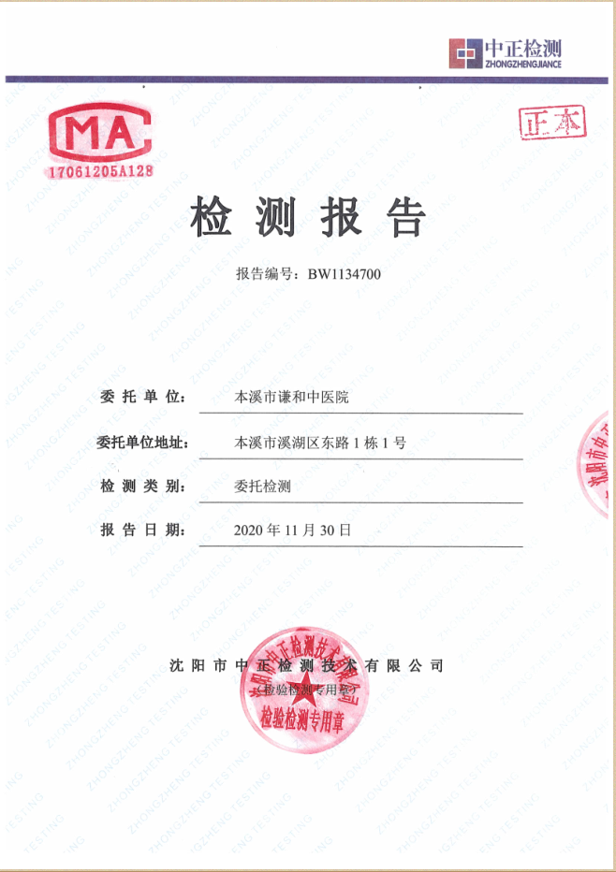
附件1监测报告
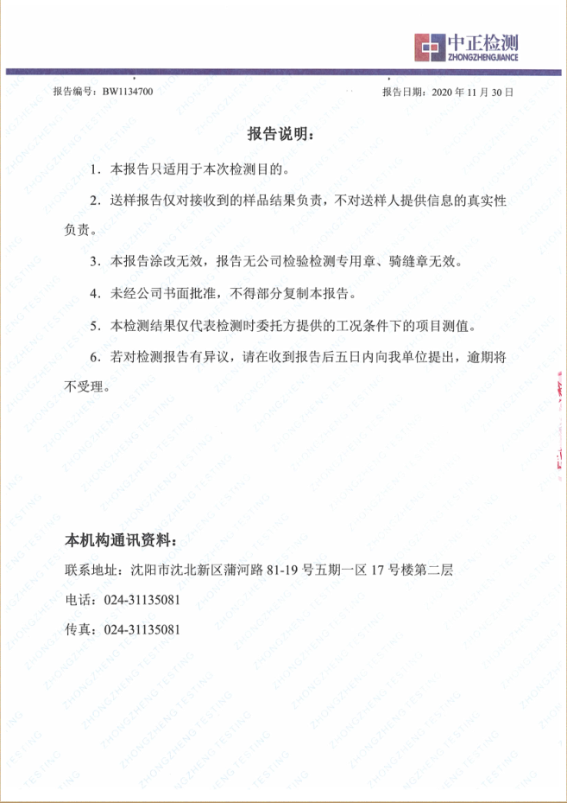
附件1监测报告
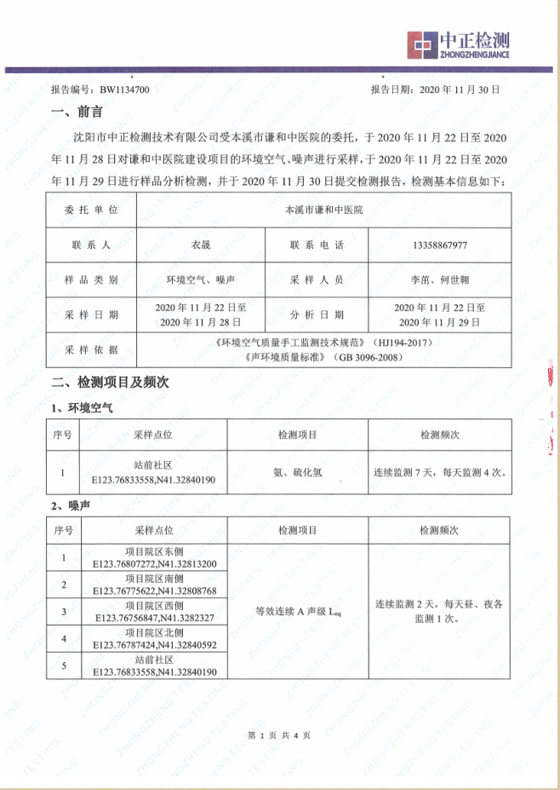
附件1监测报告
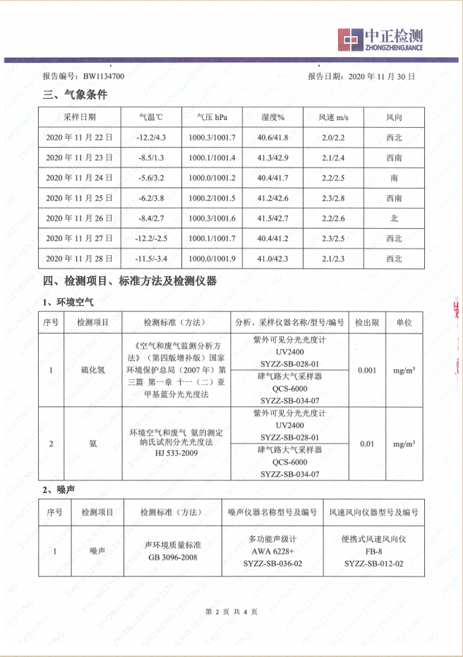
附件1监测报告
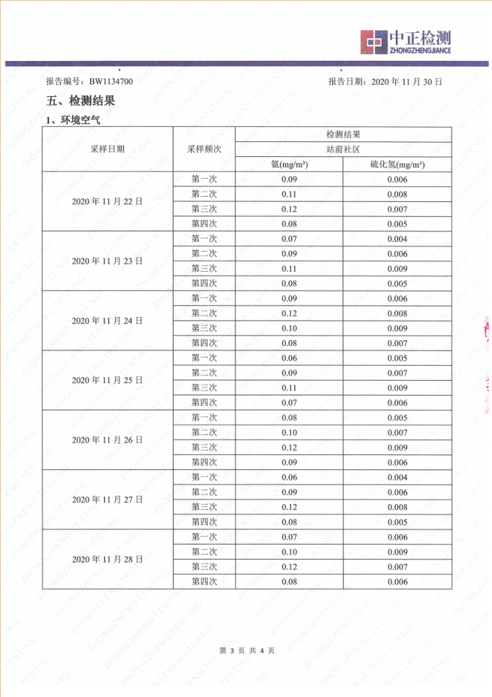
附件1监测报告
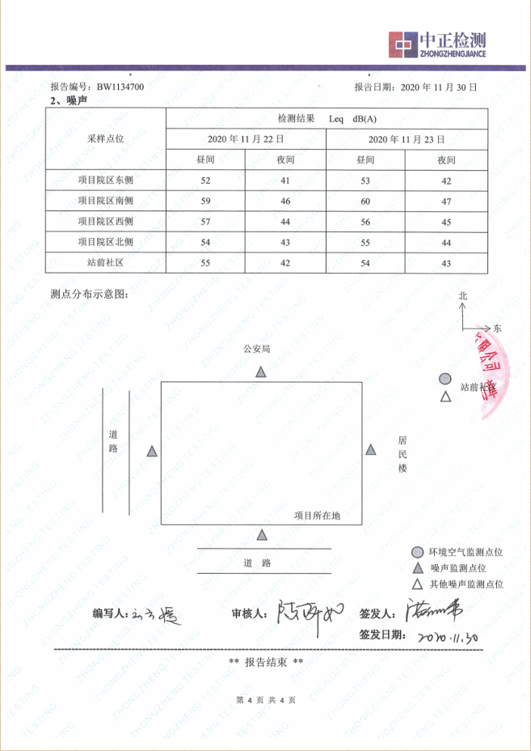
附件1监测报告
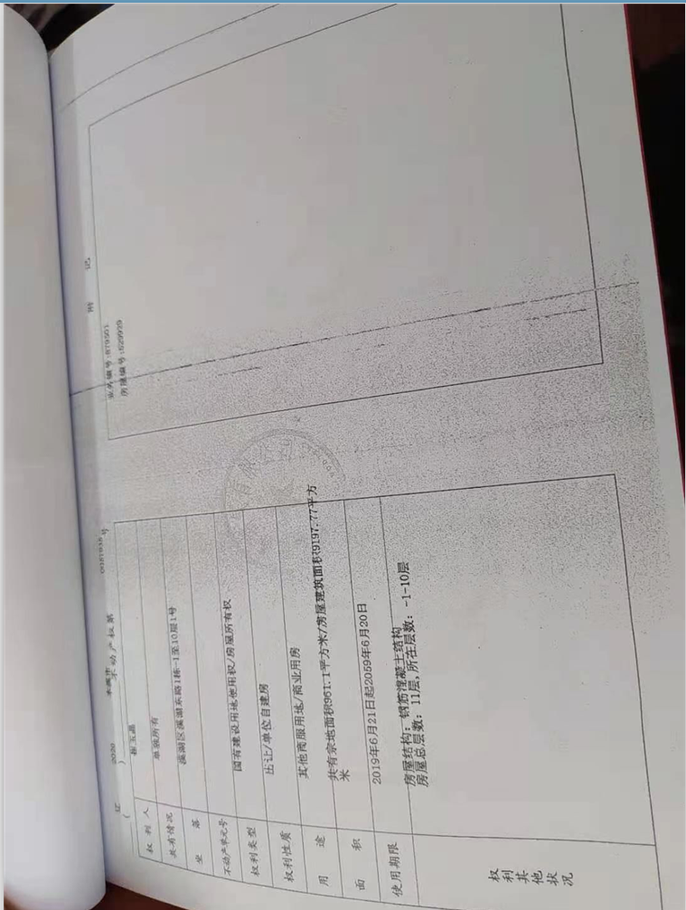
附件2不动产权证

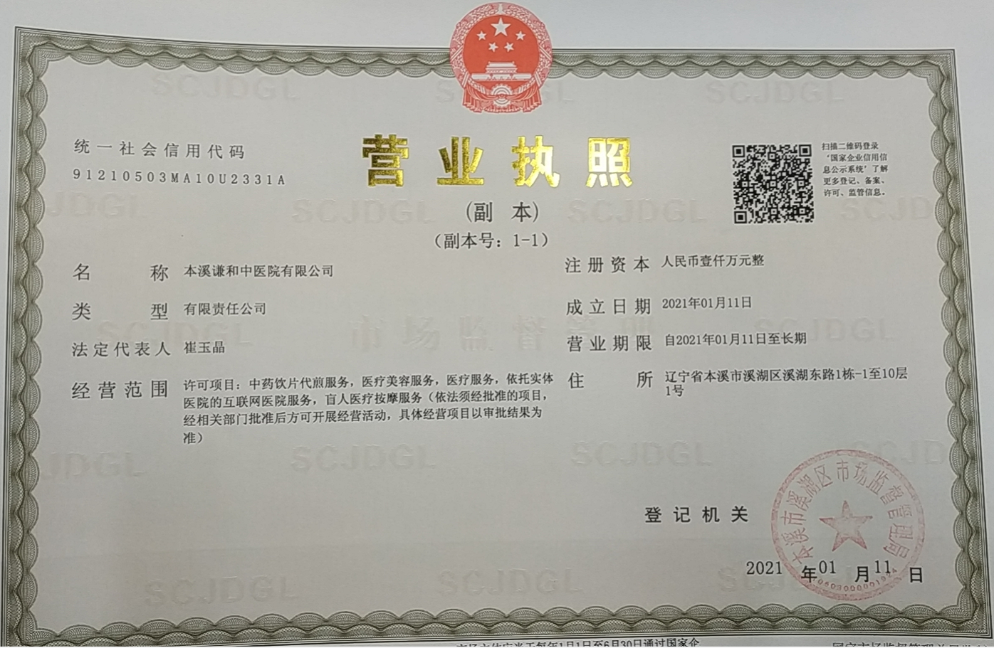
附件3营业执照
附件4建设项目大气环境影响评价自查表
工作内容 |  | 自查项目
评价等级与范围 | 评价等级 | 一级□ |  |  |  |  |  |  |  |  | 二级☑ |  |  |  |  |  |  | 三级□
评价等级与范围 | 评价范围 | 边长=50km□ |  |  |  |  |  |  |  |  | 边长5~50km□ |  |  |  |  |  |  | 边长=5km☑
评价因子 | SO₂+NOx排放量 | ≥2000t/a□ |  |  |  |  | 500~2000t/a□ |  |  |  |  |  |  |  |  |  |  | <500t/a☑
评价因子 | 评价因子 | 基本污染物（ ）  其它污染物（NH₃、H₂S、臭气浓度） |  |  |  |  |  |  |  |  |  |  |  |  |  | 包括二次PM2.5□  不包括二次PM2.5☑
评价标准 | 评价标准 | 国家标准☑ |  |  |  |  |  | 地方标准□ |  |  |  |  |  |  |  | 附录D☑ |  |  | 其他标准□
现状评价 | 环境功能区 | 一类区□ |  |  |  |  |  |  |  | 二类区☑ |  |  |  |  |  |  |  | 一类和二类区□
现状评价 | 评价基准年 | （2019）年
现状评价 | 环境空气质量现状调查数据来源 | 长期例行监测数据□ |  |  |  |  |  |  |  | 主管部门发布的数据☑ |  |  |  |  |  |  |  | 现状补充监测☑
现状评价 | 现状评价 | 达标区☑ |  |  |  |  |  |  |  |  |  |  |  |  |  |  | 不达标区□
污染源调查 | 调查内容 | 本项目正常排放源☑ |  |  |  |  |  |  | 拟替代的污染源☑ |  |  |  |  |  |  |  | 其他在建、拟建项目污染源□ |  |  |  | 区域污染源□
大气环境影响预测与评价 | 预测模型 | AERMOD□ |  | ADMS  □ |  |  | AUSTAL2000  □ |  |  |  |  |  | EDMS/AEDT  □ |  |  |  |  | CALPUFF  □ | 网络模型  □ |  |  |  | 其他  □
大气环境影响预测与评价 | 预测范围 | 边长≥50km□ |  |  |  |  | 边长5~50km□ |  |  |  |  |  |  |  |  |  |  | 边长=5km□
大气环境影响预测与评价 | 预测因子 | 预测因子（ ） |  |  |  |  |  |  |  |  |  |  |  |  |  | 包括二次PM2.5□  不包括二次PM2.5□
大气环境影响预测与评价 | 正常排放短期浓度贡献值 | C本项目最大占标率≤100%□ |  |  |  |  |  |  |  |  |  |  |  |  |  | C本项目最大占标率>100%□
大气环境影响预测与评价 | 正常排放年均浓度贡献值 | 一类区 | C本项目最大占标率≤10%□ |  |  |  |  |  |  |  |  |  |  |  |  | C本项目最大占标率>10%□
大气环境影响预测与评价 | 正常排放年均浓度贡献值 | 二类区 | C本项目最大占标率≤30%□ |  |  |  |  |  |  |  |  |  |  |  |  | C本项目最大占标率>30%□
大气环境影响预测与评价 | 非正常排放1h浓度贡献值 | 非正常持续时长  （ ）h |  |  |  | C非正常占标率≤100%□ |  |  |  |  |  |  |  |  |  |  |  | C非正常占标率>100%□
大气环境影响预测与评价 | 保证率日平均浓度和年平均浓度叠加值 | C叠加达标□ |  |  |  |  |  |  |  |  |  |  |  | C叠加不达标□
大气环境影响预测与评价 | 区域环境质量的整体变化情况 | k≤-20%□ |  |  |  |  |  |  |  |  |  |  |  | k>-20%□
环境监测计划 | 污染源监测 | 监测因子：（NH₃、H₂S、臭气浓度） |  |  |  |  |  |  |  |  |  | 有组织废气监测□  无组织废气监测☑ |  |  |  |  |  |  |  |  |  | 无监测□
环境监测计划 | 环境质量监测 | 监测因子：（ ） |  |  |  |  |  |  |  |  |  | 监测点位数（ ） |  |  |  |  |  |  |  |  |  | 无监测☑
评价结论 | 环境影响 | 可接受☑ 不可接受□
评价结论 | 大气环境防护距离 | 距（ ）厂界最远（ ）m
评价结论 | 污染源年排放量 | SO₂：(0)kg/a |  |  | NOx：(0)kg/a |  |  |  |  |  |  |  |  |  | 颗粒物：(0)kg/a |  |  |  |  | VOCs：(0)t/a
注 ：“□”为勾选项，填“√”；“（ ）”为内容填写项。

附件5环境风险评价自查表
工作内容 |  | 完成情况
风险调查 | 危险物质 | 名称 | 氯酸钠 |  | 二氧化氯 |  | 盐酸 |  | 氧气
风险调查 | 危险物质 | 存在总量/t | 0.068 |  | 0.000008 |  | 0.034 |  | 0.003
风险调查 | 环境敏感性 | 大气 | 500m范围内人口数_____人 |  |  |  |  | 5km范围内人口数_____人
风险调查 | 环境敏感性 | 大气 | 每公里管段周边200m范围内人口数(最大） |  |  |  |  |  |  | _____人
风险调查 | 环境敏感性 | 地表水 | 地表水功能敏感性 |  |  | F1□ |  | F2□ |  | F3□
风险调查 | 环境敏感性 | 地表水 | 环境敏感目标分级 |  |  | S1□ |  | S2□ |  | S3□
风险调查 | 环境敏感性 | 地下水 | 地下水功能敏感性 |  |  | G1□ |  | G2□ |  | G3□
风险调查 | 环境敏感性 | 地下水 | 包气带防污性能 |  |  | D1□ |  | D2□ |  | D3□
物质及工艺系统危险性 |  | Q值 | Q<1☑ |  |  | 1≦Q<10□ |  | 10≦Q<100□ |  | Q˃100□
 |  | M值 | M1□ |  |  | M2□ |  | M3□ |  | M4□
 |  | P值 | P1□ |  |  | P2□ |  | P3□ |  | P4□
环境敏感程度 |  | 大气 | E1□ |  |  | E2□ |  |  | E3□
 |  | 地表水 | E1□ |  |  | E2□ |  |  | E3□
 |  | 地下水 | E1□ |  |  | E2□ |  |  | E3□
环境风险潜势 |  | Ⅳ⁺□ |  | Ⅳ□ |  | Ⅲ□ |  | П□ |  | Ⅰ☑
评价等级 |  | 一级□ |  |  |  | 二级□ |  | 三级□ |  | 简单分析☑
风险识别 | 物质危险性 | 有毒有害☑ |  |  |  | 易燃易爆□
风险识别 | 环境风险  类型 | 泄漏☑ |  |  |  | 火灾/爆炸引发伴生/次生污染物排放□
风险识别 | 影响途径 | 大气☑ |  |  |  | 地表水☑ |  |  | 地下水☑
事故情景分析 |  | 源强设定方法 | 计算法□ |  |  | 经验估算法□ |  |  | 其它估算法□
风险预测与评价 | 大气 | 预测模型 | SLAB□ |  |  | AFTOX□ |  |  | 其它□
风险预测与评价 | 大气 | 预测结果 | 大气毒性终点浓度-1 最大影响范围_____m
风险预测与评价 | 大气 | 预测结果 | 大气毒性终点浓度-2 最大影响范围_____ m
风险预测与评价 | 地表水 | 最近环境敏感目标_____，到达时间_____h
风险预测与评价 | 地下水 | 下游厂区边界到达时间_____d
风险预测与评价 | 地下水 | 最近环境敏感目标_____，到达时间_____ d
重点风险防范措施 |  | 1.二氧化氯发生器泄漏风险防范及应急措施  ①严格执行二氧化氯发生器设备的维护保养，定期对设备、管道、阀门、仪表、安全装置等进行检查和校验。  ②选择全自动控制系统设备，实现二氧化氯和进水流量的在线闭环控制。  ③严格执行操作规程，密切注视设备工艺参数的变化，发现异常及时处理。  ④盐酸、二氧化氯及氯酸钠一旦出现泄漏时，采取相应应急处理措施。  2.污水处理设施泄漏风险防范及应急措施  ①对院区内排水系统、各污水处理设施池体、事故池及排放管道均做防腐、防渗处理，防止污染物的跑冒滴漏，将污染物的泄漏环境风险事故降到最低限度。  ②强化管道、水池的转弯、承抽、对接等处的防渗工程，并做好隐蔽工程记录。  ③必须定期进行捡漏监测。  3.医疗废水事故排放风险防范及应急措施  ①为保证废水的消毒效果，建设项目污水处理消毒设施设置2套（1用1备），并设置自动控制系统。当污水处理站消毒设施失效时，可自动切换到另1台设备，确保消毒到位。  ②设置1座6m³事故应急池，事故排放情况下可将事故排水导入事故应急池暂存。  ③各类电气设备均设置电路短路和过载保护装置。  ④污水处理站应配备专门人员管理，定期巡展，严格按照操作说明进行操作，定期对各机器进行维修和保养，防止出现污水事故排放。通过以上措施，可有效防止建设项目废水的事故性排放，确保废水经院内污水站处理达标后排放。  4.医疗废物在收集、贮存、运送过程中的风险防范及应急措施  ①医疗废物暂时贮存处应设有明显的医疗废物警示标识和“禁止吸烟、饮食”的警示标识。  ②要有严格的封闭措施，设专人管理，防止非工作人员接触医疗废物。  ③认真执行各项安全措施，做到“防风、防雨、防晒、防渗漏”。  ④禁止将医疗废物混入其他废物和生活垃圾。  ⑤医疗废物分类管理、感染性废物、病理性废物、损伤性废物、药物性废、物化学性废物不能混合收集。  ⑥专职人员必须按制定时间、路线，并使用专用密闭运输工具，收集、运送医疗废物。  ⑦从各医疗废物产生点收集回的医疗废物要分类放置于符合《医疗废物专用包装、容器标准和警示标识的规定》的包装物或容器内。  ⑧认真执行登记制度，收集医疗废物及时登记，登记内容包括：医疗废物的来源种类、重量或数量、交接时间、最终去向以及经办人签名等项目，并保存登记资料至少三年。  ⑨收集的医疗废物不能外流、泄漏、扩散，只能交给指定的医疗废物集中处置单位，进行焚烧处理。  ⑩将医疗废物交医疗废物集中处置单位处置时，依照危险废物转移联单制度填写和保存转移联单。  ⑪每次收集完毕，在暂存点及时对运送工具进行清洁和消毒，先用1000-2000mg∕L含氯消毒液刷洗，再用清水冲洗干净。  ⑫当医疗废物转交出去后，及时对贮存点、设施进行消毒和清洁处理，先用高压水冲洗，再用1000—2000mg∕L含氯消毒液喷洒或擦拭。  ⑬专职人员在收集或运送医疗废物时，要穿防护服、戴口罩、帽子、一次性手套、穿胶鞋。接触医疗废物后，脱去手套要按照六步洗手法认真的洗净双手。  ⑭在工作中要防止被锐器刺伤，一旦发生刺伤要及时向医院感染管理科报告，并采取应急处理措施。  ⑮一旦发生医疗废物流失、泄漏、扩散时，即刻向医院感染管理科报告。  ⑯因管理失误，发生医疗废物丢失、泄漏、扩散，要承担相应责任，并根据情况给予罚款处理。  ⑰医疗废物、生活垃圾、日产日清，分别运送。医疗废物暂时贮存不能超过24小时。  5.氧气泄漏风险防范及应急措施  ①氧气吸氧的操作人员严格遵守操作规程，使用时应远离火种、热源，远离易燃、可燃物，还要避免高浓度吸入。  ②氧气泄漏时，要迅速撤离泄漏污染区人员至上风处，并对污染区进行隔离，切断火源。应急人员戴自给正压式呼吸器，避免与可燃物或易燃物接触。
评价结论与建议 |  | 项目要按照安全评价和环境影响报告提出的相关要求，切实落实各项防范措施和应急预案提出的要求，确保发生泄漏导致环境污染时环境风险降至最低。建设单位必须按要求做好风险防范和事故应急工作，通过落实设计说明、消防和劳动安全主管部门的要求、本报告中提出的各项环保措施和对策建议，本项目可最大限度地降低环境风险，一旦意外事件发生，也能最大限度地减少环境污染危害和人们生命财产的损失。通过实施严格的管理制度和风险防范措施，本项目的环境风险是可以接受的。
注：“□”为勾选项，填“√”；“一”为内容填写项

附件6地表水环境影响评价自查表
工作内容 |  | 自查项目
影响识别 | 影响类型 | 水污染影响型☑；水文要素影响型□
影响识别 | 水环境保护目标 | 饮用水水源保护区 □；饮用水取水□；涉水的自然保护区 □；重要湿地 □；  重点保护与珍稀水生生物的栖息地 □；重要水生生物的自然产卵地及索耳场、越冬场和洄游通道、天然渔场等水体；涉水的风景名胜区 □；其他 ☑
影响识别 | 影响途径 | 水污染影响型 |  |  |  |  |  |  | 水文要素影响型
影响识别 | 影响途径 | 直接排放 □；间接排放☑ ；其他□ |  |  |  |  |  |  | 水温 □；径流 □；水域面积 □
影响识别 | 影响因子 | 持久性污染物 □；有毒有害污染物 □；非持久性污染物 ☑；pH值 □；热污染 □；富营养化 □；其他□ |  |  |  |  |  |  | 水温 □；水位（水深）□；流速 □；流量 □；其他 □
评价等级 |  | 水污染影响型 |  |  |  |  |  |  | 水文要素影响型
 |  | 一级 □；二级 □；三级A □；三级B☑ |  |  |  |  |  |  | 一级 □；二级 □；三级 □
现状调查 | 区域污染源 | 调查项目 |  |  |  |  |  |  | 数据来源
现状调查 | 区域污染源 | 已建 □；在建 □；拟建 □；其他 □； |  |  | 拟替代的污染源 □ |  |  |  | 排污许可证 □；环评 □；环保验收 □；即有实测 □；现场监测 □；入河排放口数据 □；其他 □
现状调查 | 受影响水体水环境质量 | 调查时期 |  |  |  |  |  |  | 数据来源
现状调查 | 受影响水体水环境质量 | 丰水期 □；平水期 □；枯水期 □；冰封期 □；  春季□ ；夏季□；秋季 □；冬季 □ |  |  |  |  |  |  | 生态环境保护主管部门 □；补充监测 □；其他 □
现状调查 | 区域水资源开发利用状况 | 未开发 □；开发量40%以下☑；发量40%以上 □
现状调查 | 水文情势调查 | 调查时期 |  |  |  |  |  |  | 数据来源
现状调查 | 水文情势调查 | 丰水期 □；平水期 □；枯水期 □；冰封期 □；  春季 □；夏季 □；秋季 □；冬季 □ |  |  |  |  |  |  | 水行政主管部门 □；补充监测 □；其他 □
现状调查 | 补充监测 | 监测时期 |  |  |  |  |  |  | 监测因子 |  |  |  | 监测断面或点位
现状调查 | 补充监测 | 丰水期 □；平水期 □；枯水期 □；冰封期 □；  春季 □；夏季□；秋季 □；冬季 □ |  |  |  |  |  |  | （ ） |  |  |  | 监测断面或点位个数  （ ）个
现状评价 | 评价范围 | 河流：长度（ ）km；湖库、河口及近岸海域：面积（ ）km²
现状评价 | 评价因子 | （ ）
现状评价 | 评价标准 | 河流、湖库、河口：Ⅰ类 □；Ⅱ类 □；Ⅲ类 □；Ⅳ类 □；Ⅴ类 □；  近岸海域：第一类 □；第二类 □；第三类 □；第四类 □  规划年评价标准（ ）
现状评价 | 评价时期 | 丰水期 □；平水期 □；枯水期 □；冰封期 □；  春季 □；夏季 □；秋季 □；冬季 □
现状评价 | 评价结论 | 水环境功能区或水功能区、近岸海域环境功能区水质达标状况：达标 □；不达标 □  水环境控制单元或断面水质达标状况 □：达标 □；不达标 □  水环境保护目标质量状况 □：达标 □；不达标 □  对照断面、控制断面等代表性断面的水质状况 □：达标 □；不达标 □  底泥污染评价 □  水资源与开发利用程度及其水文情势评价 □  水环境质量回顾评价 □  流域（区域）水资源（包括水能资源）与开发利用总体状况、生态流量管理要求与现状满足程度、建设项目占用水域空间的水流状况与河湖演变状况 □ |  |  |  |  |  |  |  |  |  | 达标区 □  不达标区 □
影响预测 | 预测范围 | 河流：长度（ ）km；湖库、河口及近岸海域：面积（ ）km²
影响预测 | 预测因子 | （ ）
影响预测 | 预测时期 | 丰水期 □；平水期 □；枯水期 □；冰封期 □；  春季 □；夏季 □；秋季 □；冬季 □  设计水文条件□
影响预测 | 预测情景 | 建设期 □；生产运行期 □；服务期满后 □  正常工况 □；非正常工况 □  污染控制可减缓措施方案 □  区（流）域环境质量改善目标要求情景 □
影响预测 | 预测方法 | 数值解 □；解析解 □；其他 □  导则推荐模式 □；其他 □
影响评价 | 水污染控制和水环境影响减缓措施有效性评价 | 区（流）域环境质量改善目标 □； 替代消减源 □
影响评价 | 水环境影响评价 | 排放口混合去外满足水环境保护要求 □  水环境功能区或水功能区、近岸海域环境功能区水质达标 □  满足水环境保护目标水域水环境质量要求 □  水环境控制单元或断面水质达标 □  满足重点水污染物排放总量控制指标要求，重点行业建设项目，主要污染物排放满足等量或减量替代要求 □  满足区（流）域环境质量改善目标要求 □  水文要素影响型建设项目同时应包括水文情势变化评价、主要水文特征值影响评价、生态流量符合性评价 □  对于新设或调整入河（湖库、近岸海域）排放口的建设项目，应包括排放口设置的环境合理性评价 □  满足生态保护红线、水环境质量底线、资源利用上线和环境准入清单管理要求 □
影响评价 | 污染源排放量核算 | 污染物名称 |  |  |  |  | 排放量/（t/a） |  |  |  | 排放浓度/（mg/L）
影响评价 | 污染源排放量核算 | 医疗废水 | COD |  |  |  | 1.29 |  |  |  | 200
影响评价 | 污染源排放量核算 | 医疗废水 | SS |  |  |  | 0.19 |  |  |  | 30
影响评价 | 污染源排放量核算 | 医疗废水 | 氨氮 |  |  |  | 0.17 |  |  |  | 27.2
影响评价 | 污染源排放量核算 | 医疗废水 | 粪大肠菌群数 |  |  |  | 3.23×10¹⁰个/a |  |  |  | 5000MPN/L
影响评价 | 污染源排放量核算 | 医疗废水 | 总余氯 |  |  |  | / |  |  |  | 6
影响评价 | 污染源排放量核算 | 生活污水 | COD |  |  |  | 1.14 |  |  |  | 238
影响评价 | 污染源排放量核算 | 生活污水 | SS |  |  |  | 0.53 |  |  |  | 110
影响评价 | 污染源排放量核算 | 生活污水 | 氨氮 |  |  |  | 0.136 |  |  |  | 29.1
影响评价 | 替代源排放量情况 | 污染源名称 |  |  |  | 排污许可证编号 |  | 污染物名称 |  | 排放量/（t/a） |  |  |  | 排放浓度/（mg/L）
影响评价 | 替代源排放量情况 | （ ） |  |  |  | （ ） |  | （ ） |  | （ ） |  |  |  | （ ）
影响评价 | 生态流量确定 | 生态流量：一般水期（ ）m³/s；鱼类繁殖期（ ）m³/s；其他（ ）m³/s  生态水位：一般水期（ ）m³/s；鱼类繁殖期（ ）m³/s；其他（ ）m³/s
防治措施 | 环保措施 | 污水处理设施 ☑；水文减缓设施 □；生态流量保障设施 □；区域消减依托其他工程措施 □；其他 ☑
防治措施 | 监测计划 |  |  |  |  |  | 环境质量 |  |  |  | 污染源
防治措施 | 监测计划 | 监测方法 |  |  |  |  | 手动 □；自动 □；无检测 ☑ |  |  |  | 手动 ☑；自动 □；无检测□
防治措施 | 监测计划 | 监测点位 |  |  |  |  | （ ） |  |  |  | （污水处理设施排口）
防治措施 | 监测计划 | 监测因子 |  |  |  |  | （ ） |  |  |  | （COD、SS、氨氮、粪大肠菌群数、总余氯）
防治措施 | 污染物排放清单 | ☑
评价结论 |  |  |  | 可以接受 ☑；不可以接受 □；
注：“□”为勾选项，可√；“（ ）”为内容填写项：“备注”为其他补充内容。

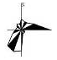
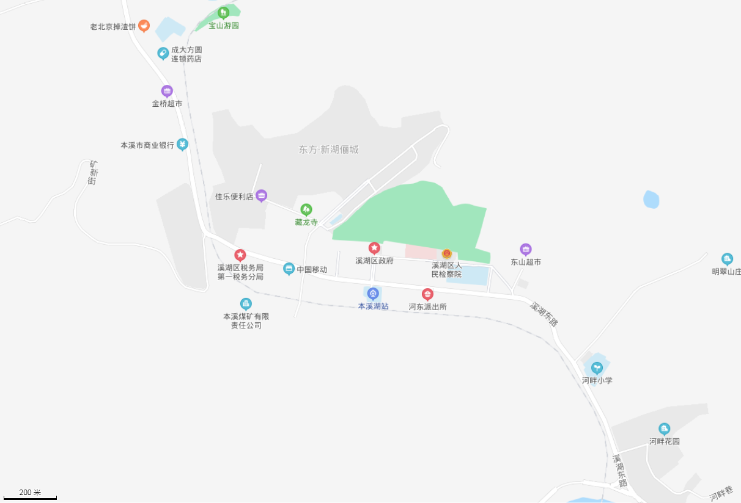

本项目位置

附图1地理位置图

院区边界（大楼）
依托小区化粪池

医废暂存间（四层）

生活污水排放口

事故池（三层）
污水处理站（三层）

医疗废水排放口

5m

附图2院区平面布置图

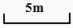
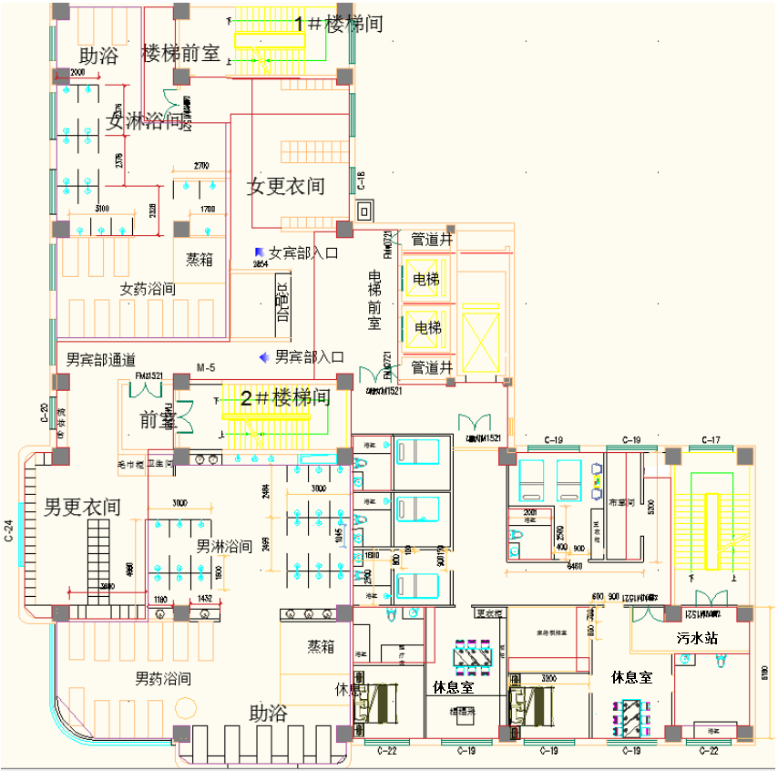

附图3三层平面布置图

5m

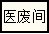
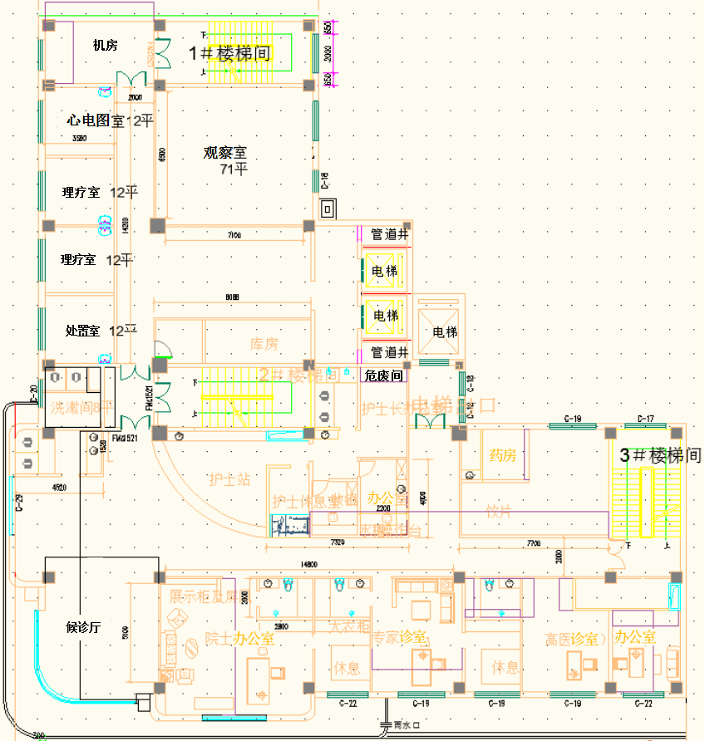

附图4四层平面布置图

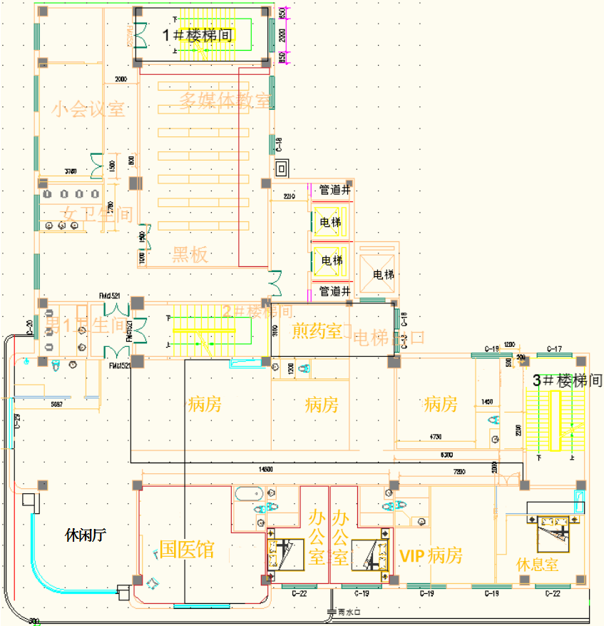
附图5五层平面布置图

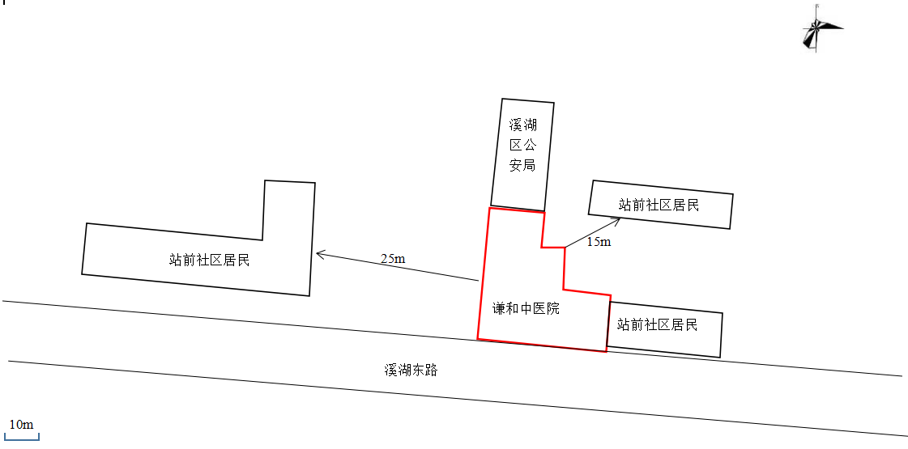

附图6项目周边关系图

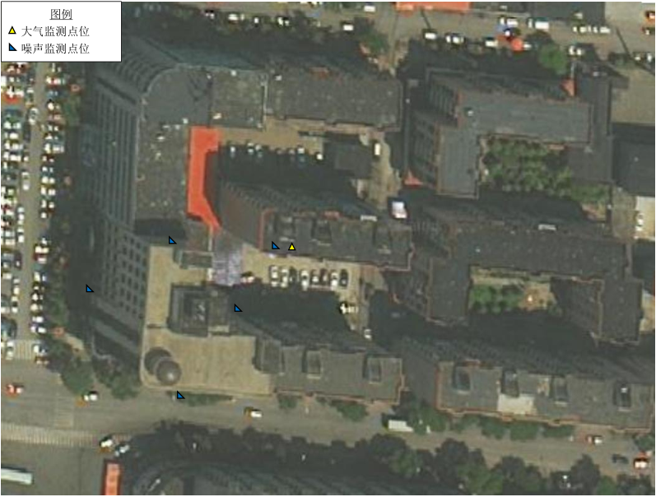

附图7监测点位图

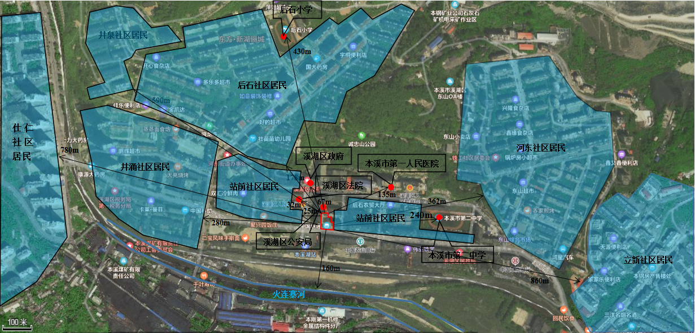

图例
本项目位置

附图8保护目标图

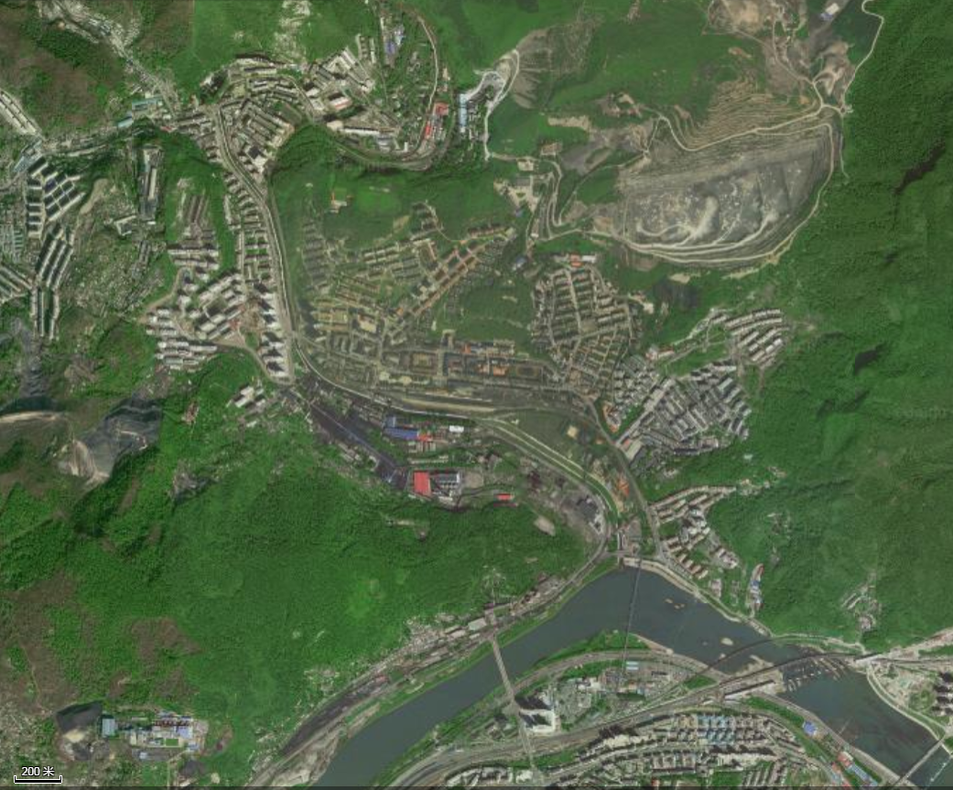

2.5km
100m

图例
本项目位置
噪声评价范围
大气评价范围

附图9评价范围图

